**Sistemas de gestión empresarial**

**Tarea Unidad 1**

**Contenido**

*ACTIVIDAD 1. Instalación de Odoo v16.0. Community en Windows. Instalación Sistema monopuesto* 2

*ACTIVIDAD 2. Instalación de Odoo v16.0. Community en Ubuntu 22.04.3 LTS. Instalación Cliente/Servidor.* 16

*ACTIVIDAD 3. Investiga sobre los diferentes ERPs existentes en el mercado, completa los recuadros rojos de la siguiente tabla para ello:* 32

# ***ACTIVIDAD 1. Instalación de Odoo v16.0. Community en Windows. Instalación Sistema monopuesto***

*En este apartado vamos a realizar la instalación del ERP Odoo v16.0 en un equipo con un sistema operativo Windows.*

* *Realiza la instalación y configuración de Odoo v16.0, justifica todos los pasos dados.*

**Descargamos el instalador de la versión 16.0 de Windows desde el enlace** [**Descarga Odoo**](https://www.odoo.com/es/page/download)**:**

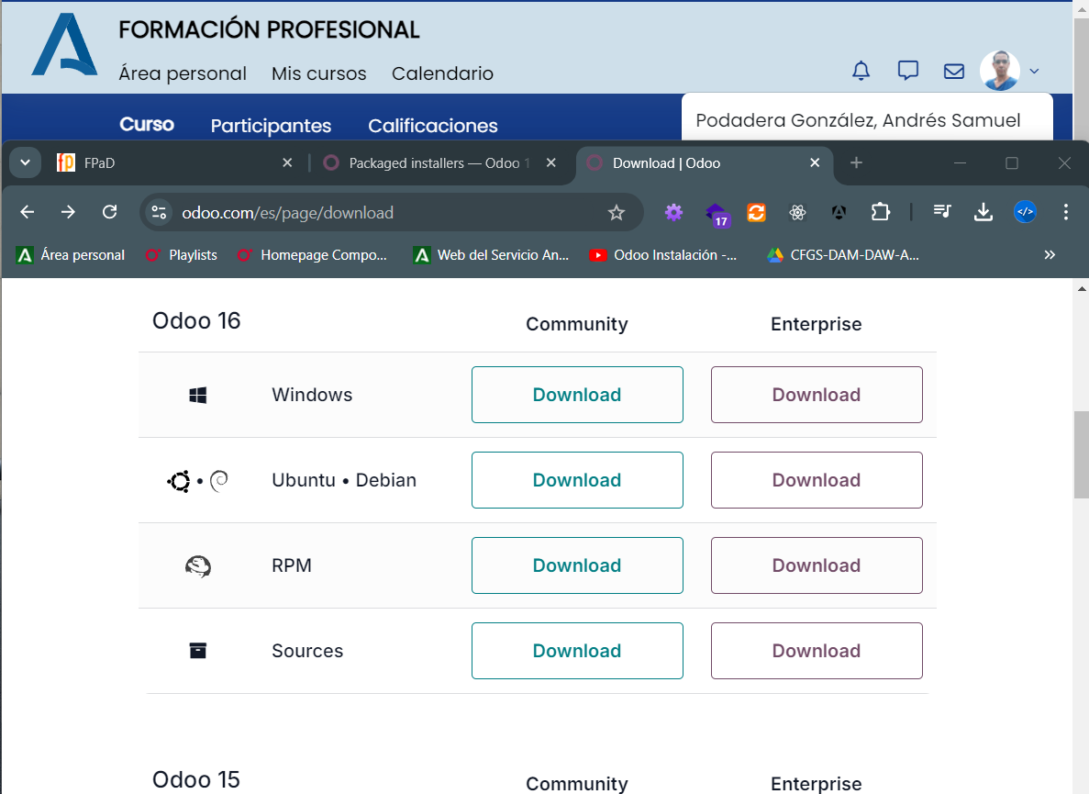

**Elegimos el idioma de instalador:**

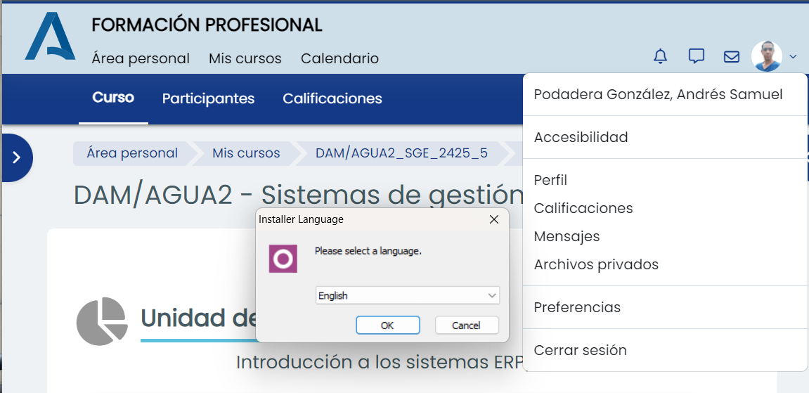

**Hacemos clic en el instalador y comenzamos la instalación:**

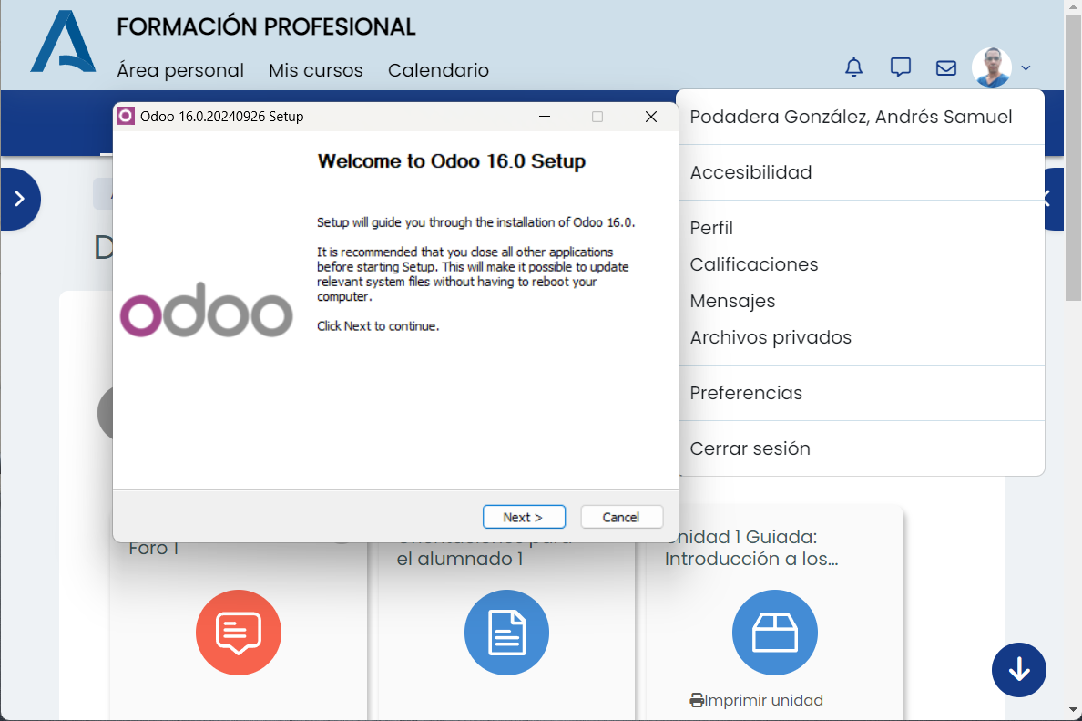

**Aceptamos los términos de licencia:**

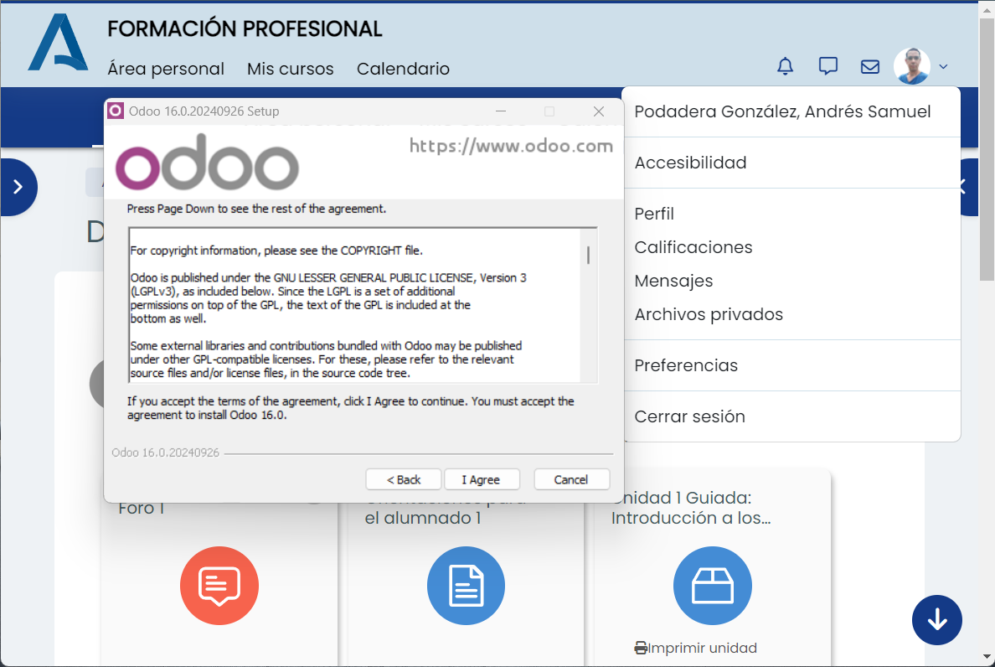

**Marcamos las opciones de Odoo Server y la instalación de la base de datos PostgresSQL:**

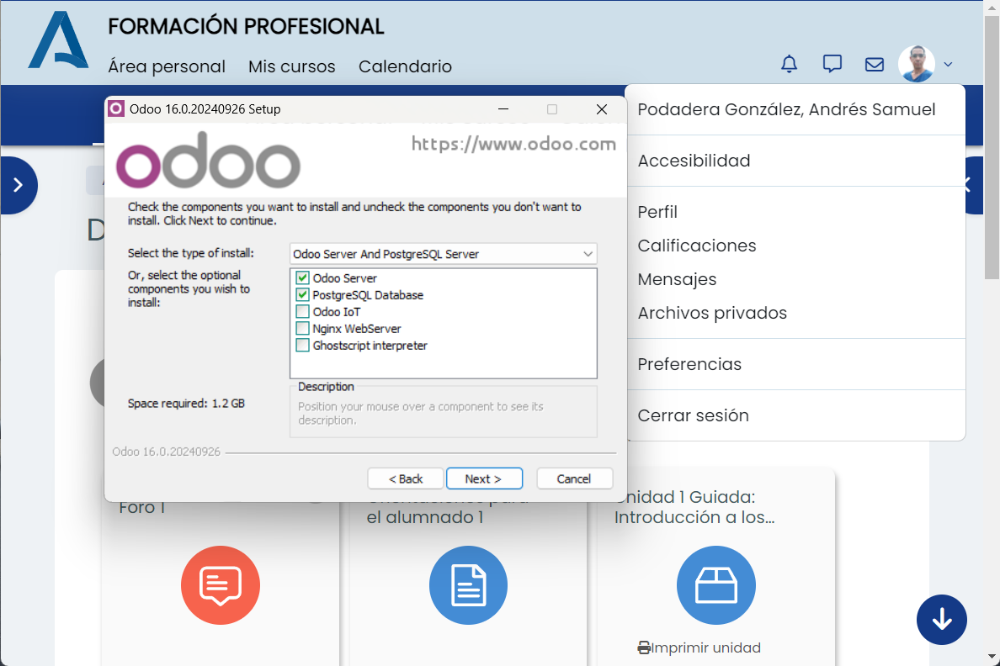

**Escogemos como usuario y password algo fácil de recordar para nuestro caso de uso, bajo ningún concepto usarlas en producción:**

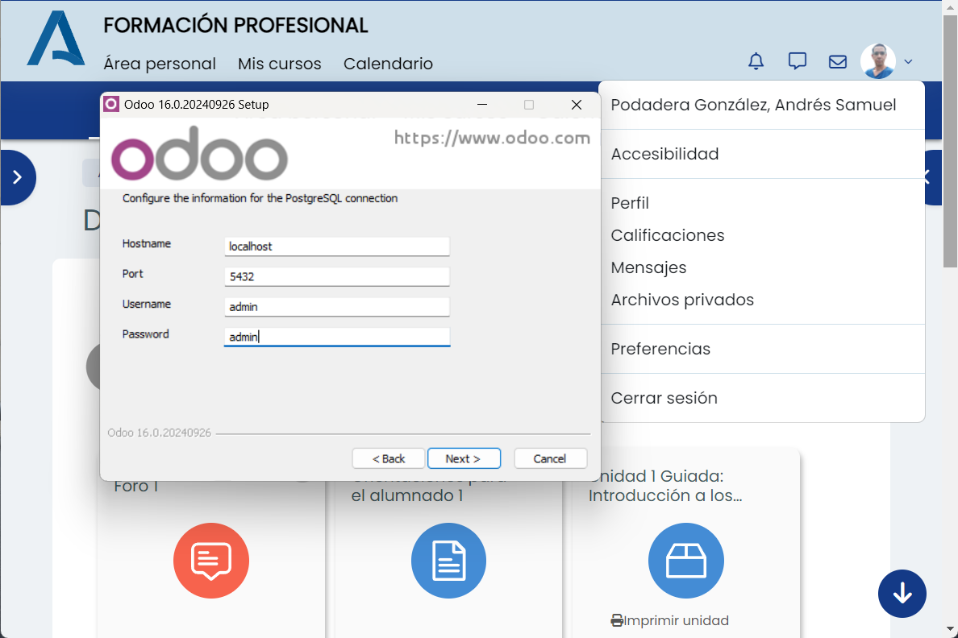

**Elegimos las ruta donde se instalará Odoo:**

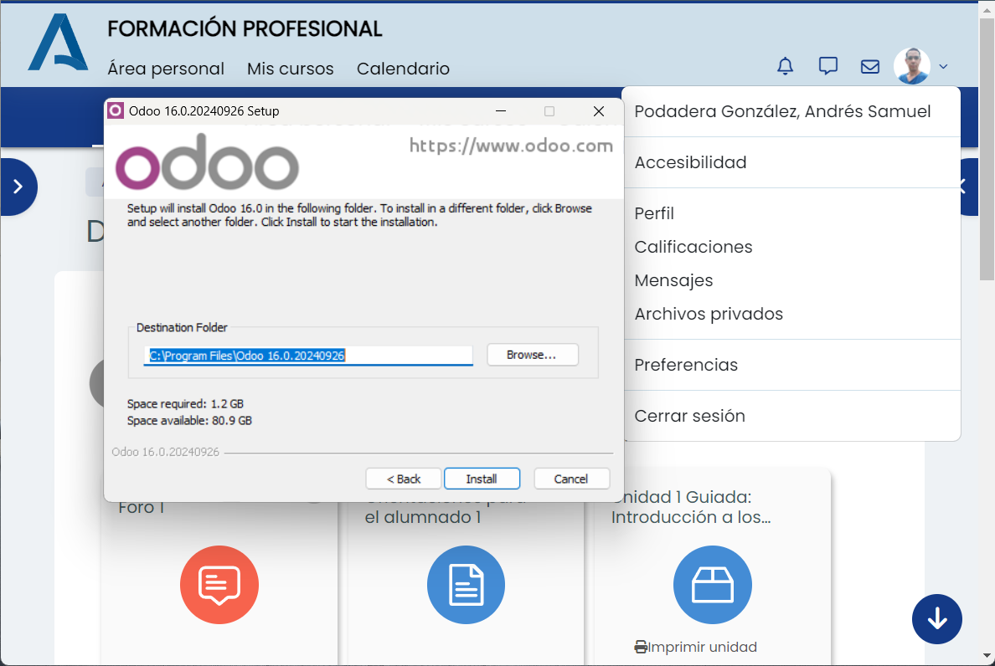

**Esperamos hasta que se complete la instalación:**

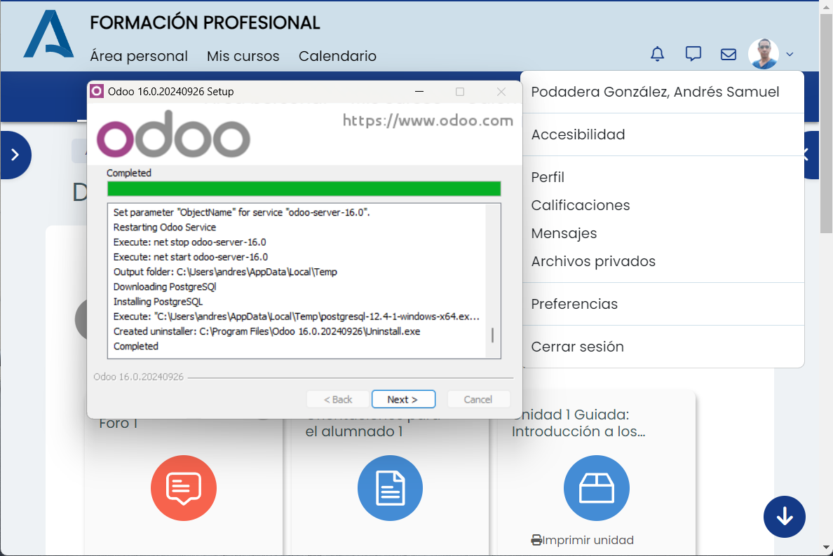

**Marcamos la casilla “Start Odoo” para que arranque el programa y finalizamos la instalación:**

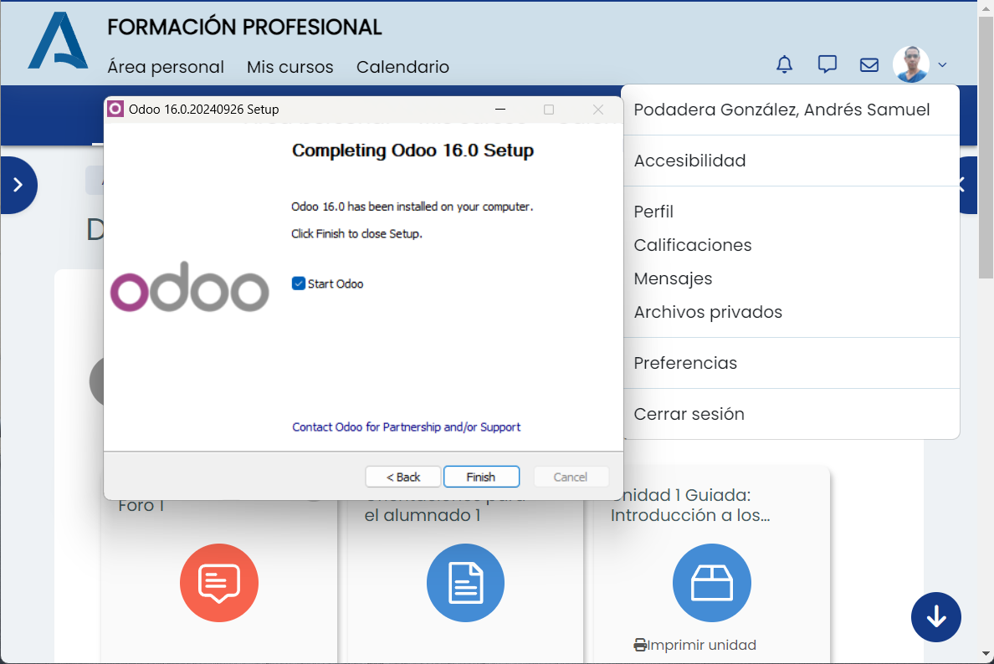

* *Acceso al ERP. Crea una base de datos llamada actividad1_[Tus_iniciales], no cargues los datos de prueba.*

**Procedemos a crear la base de datos, escribimos contraseñas fáciles de recordar, una master password para la base de datos y un email /password para iniciar sesión en Odoo. Escogemos idioma español para la interfaz, elegimos el país y no marcamos que se llene con datos de prueba. Hacemos clic en “Create database”:**

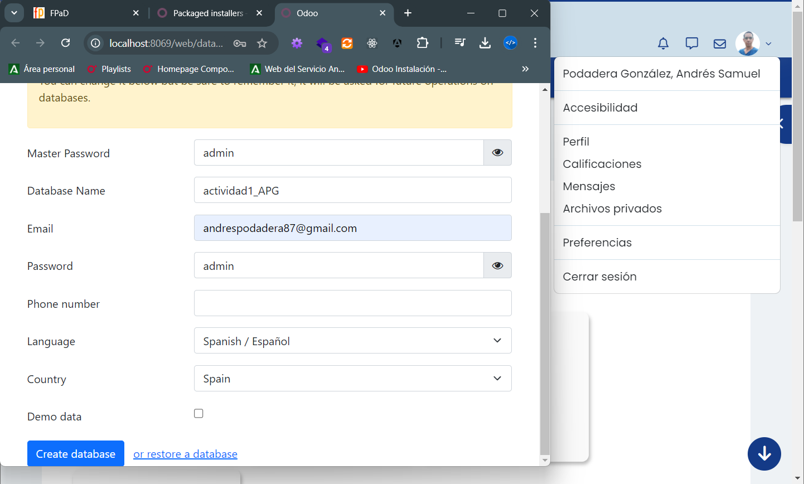

**En el navegador carga automáticamente la pantalla de login de Odoo, ingresamos email y password para entrar:**

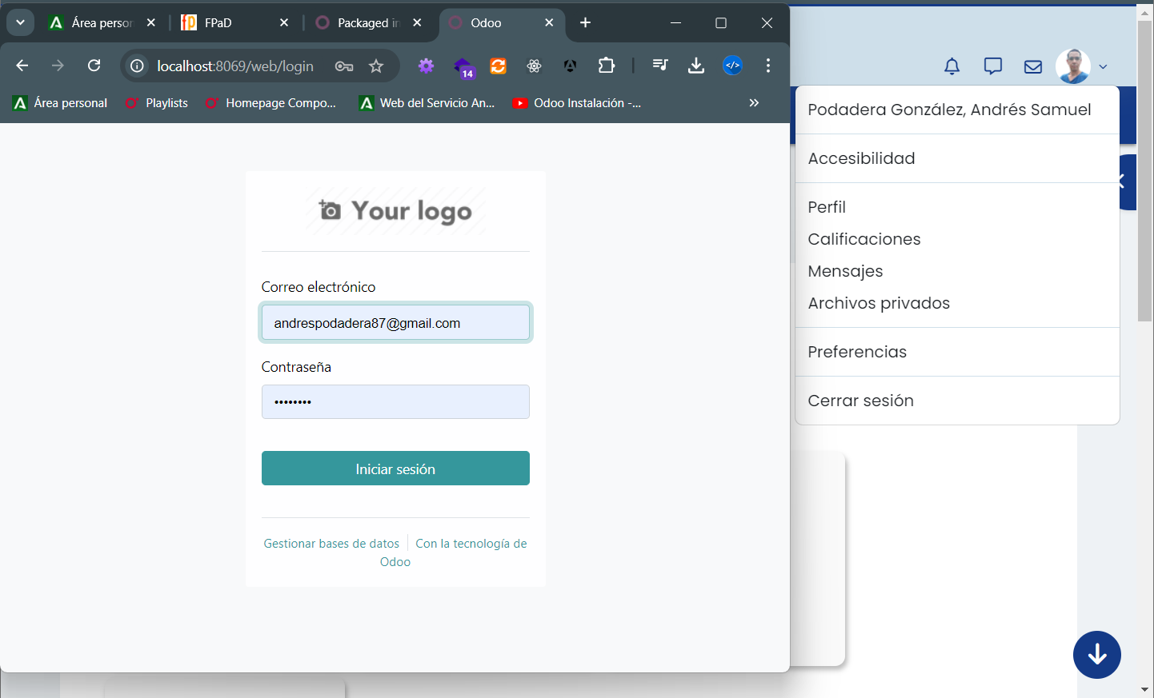

**Ya estamos dentro de Odoo y observamos las aplicaciones instaladas:**

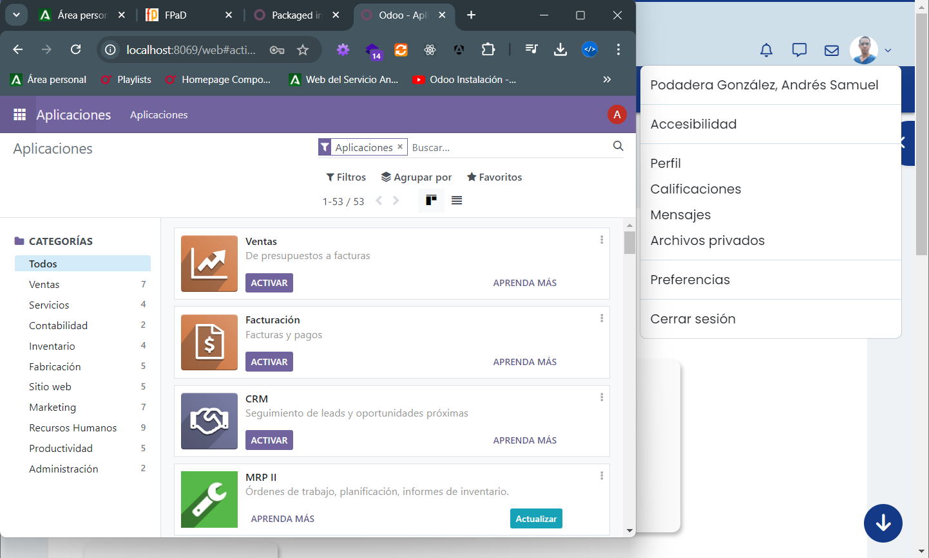

* *Uso del ERP.*
  + *Identifica las aplicaciones que ya están instaladas en el ERP.*

**Mediante fitros podemos filtrar las aplicaciones instaladas:**

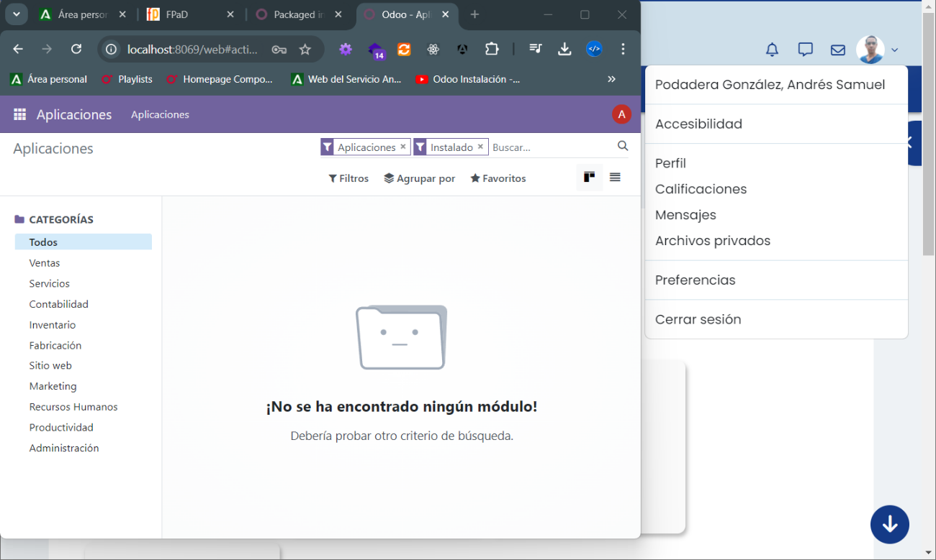

* + *Muestra la información de la aplicación Contactos.*

**Buscamos en la barra de búsqueda “Contactos” y haremos clic en el botón “Información del módulo”:**

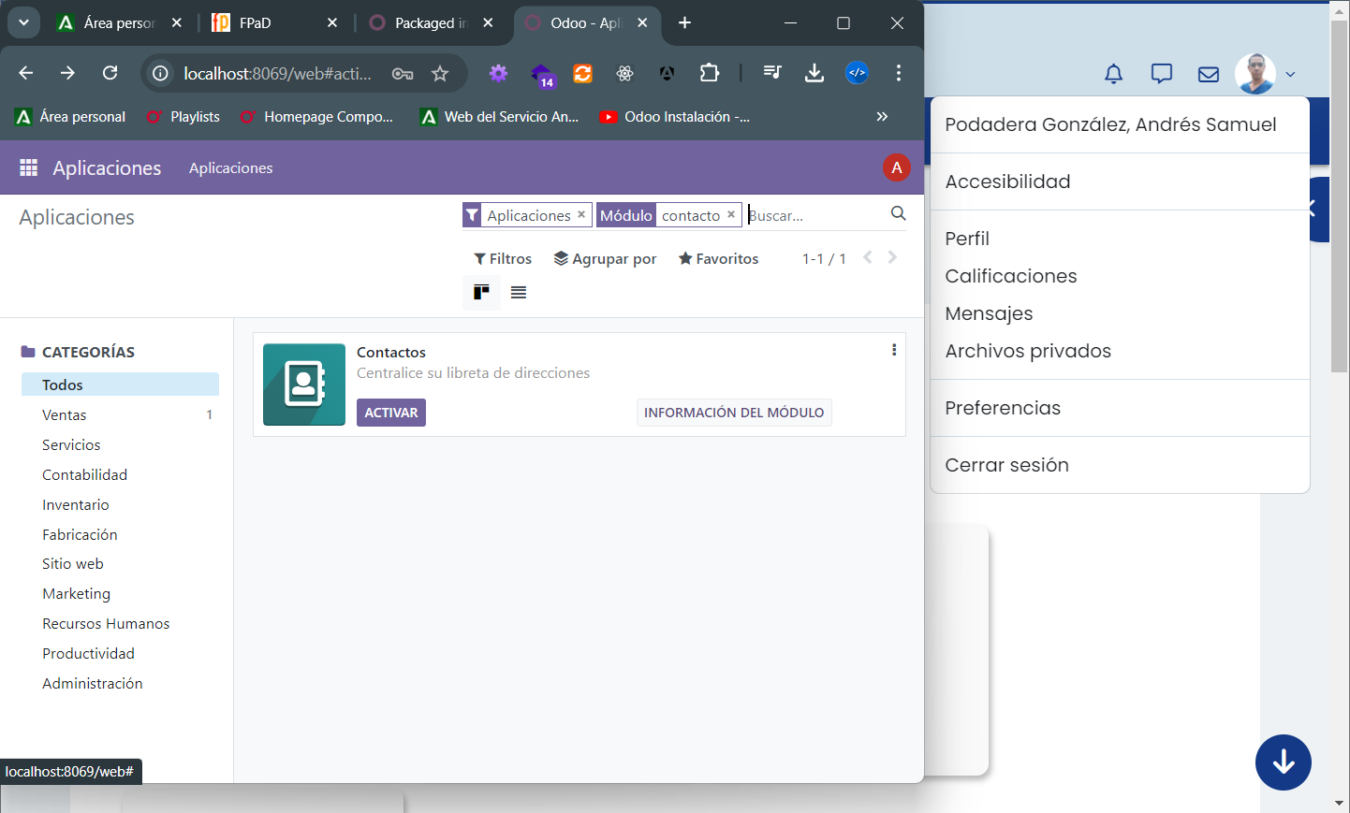

**Mostramos la información del módulo:**

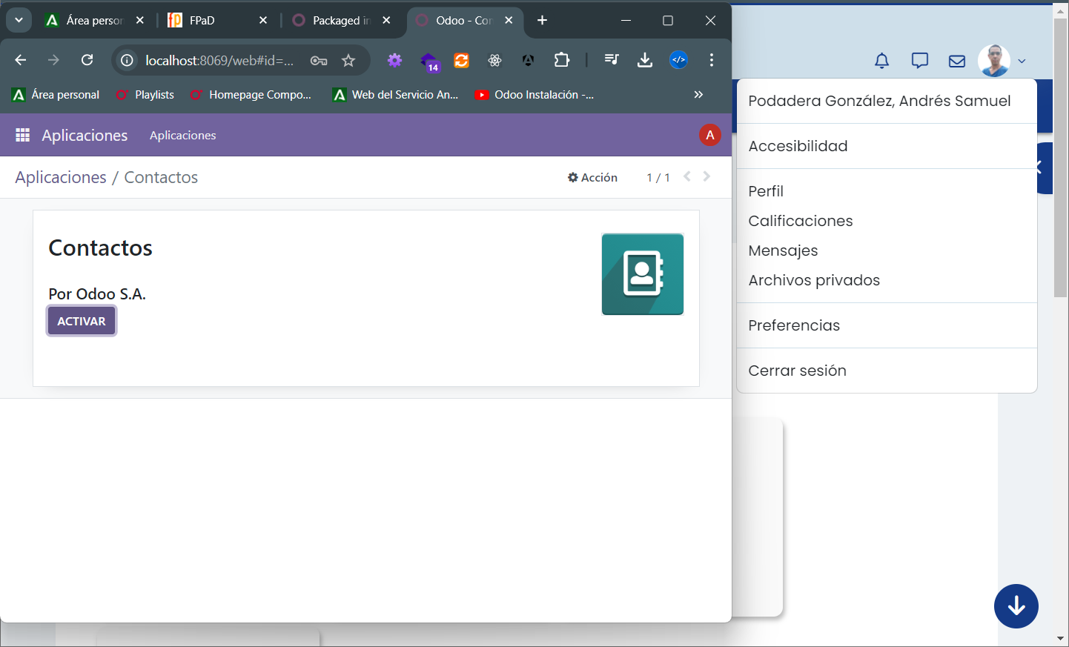

* + *Instala la aplicación Flota.*

**Buscamos la aplicación “flota” en la barra de búsqueda de Odoo y hacemos clic en el botón “Activar” para instalarla:**

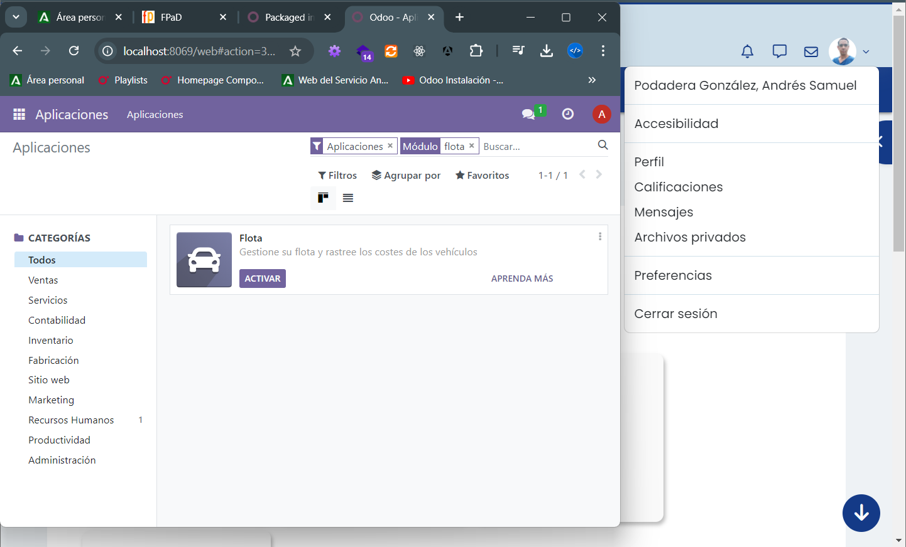

**Una vez instalada nos aparecerá la opción de añadir un nuevo vehículo:**

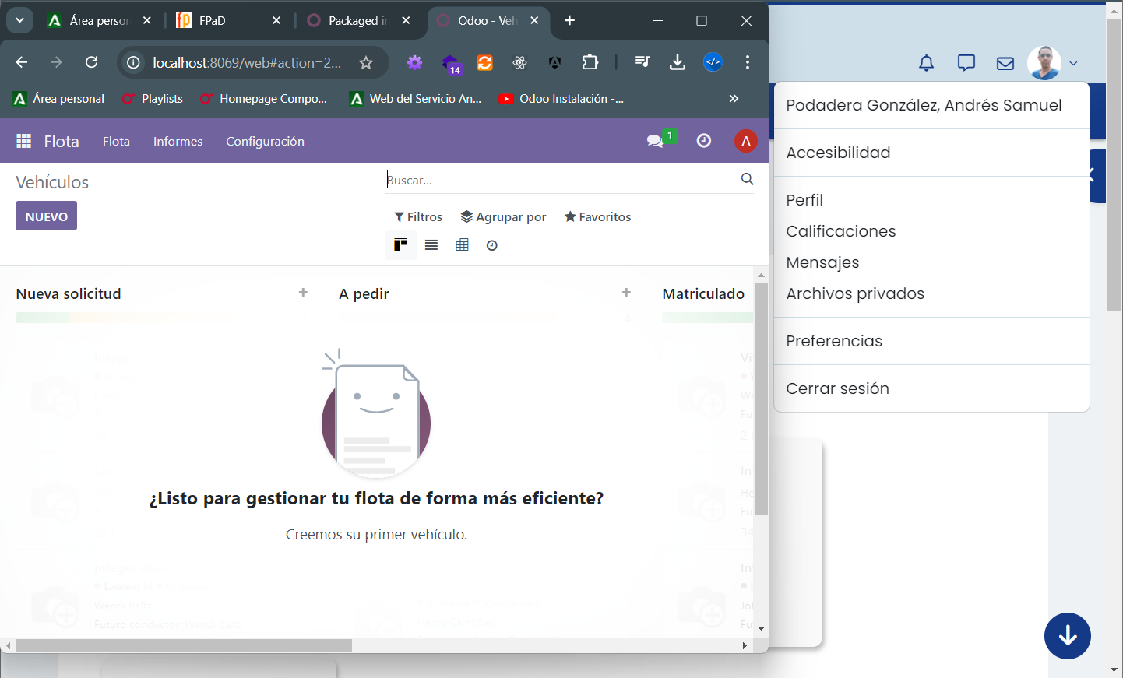

* + *Introduce un nuevo vehículo en la aplicación Flota.*

**Haremos clic en el botón “nuevo” y rellenaremos los campos con los datos del vehículo que queremos añadir:**

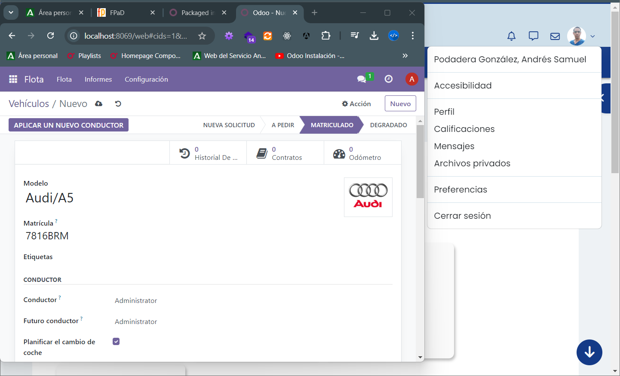

**Una vez añadido podemos consultar todos los vehículos:**

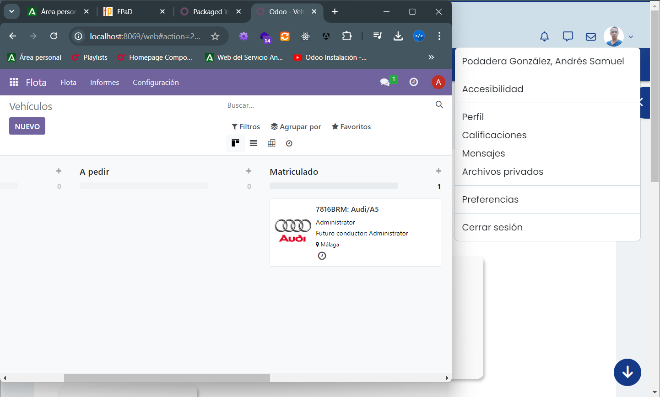

* + *Sal del ERP.*

**Salimos del ERP pulsando la opción “Cerrar sesión”:**

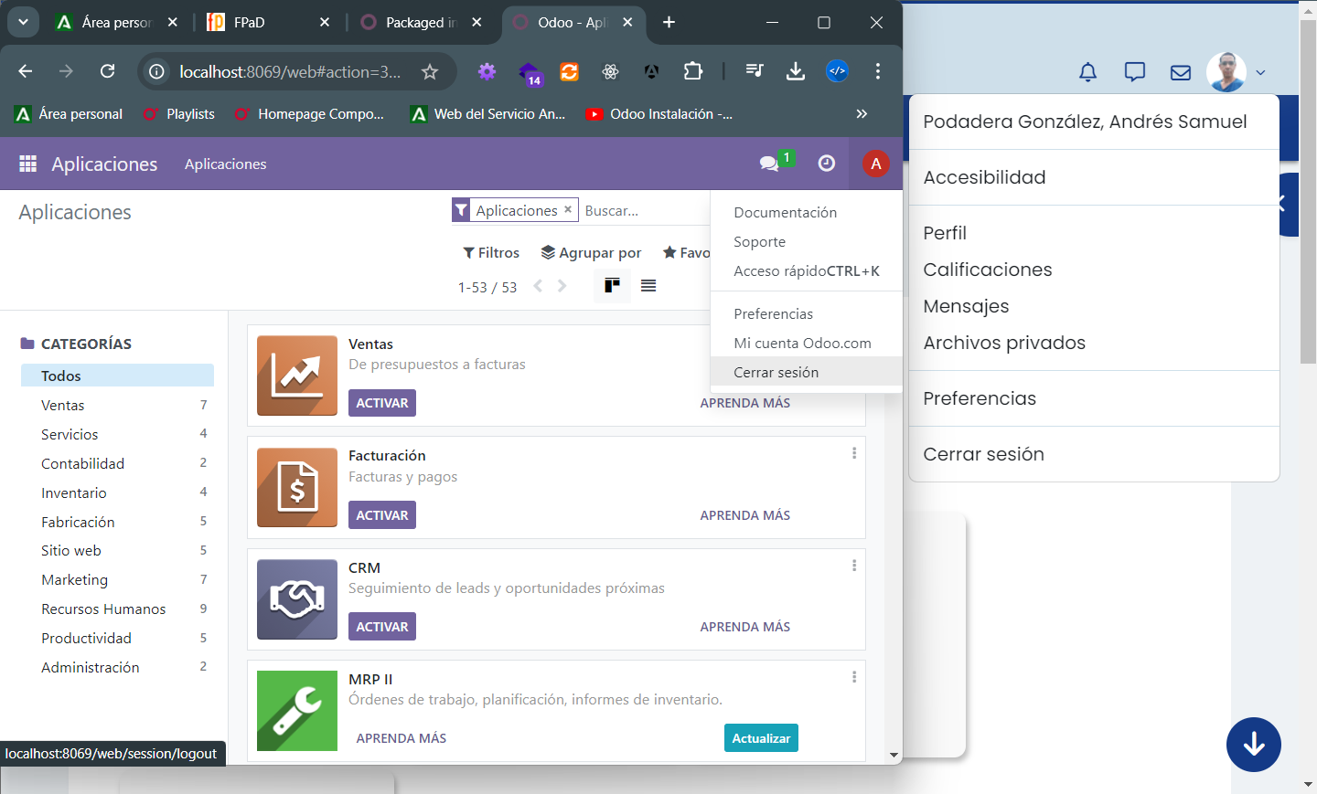

* *Gestión servicios. Dentro de los servicios de Windows, busca el servicio odoo-server:*
  + *Detén el servicio.*

**Desde la barra de búsqueda de Windows buscamos “Servicios” y dentro de la lista de todos los servicios, seleccionamos odoo-server-16.0:**

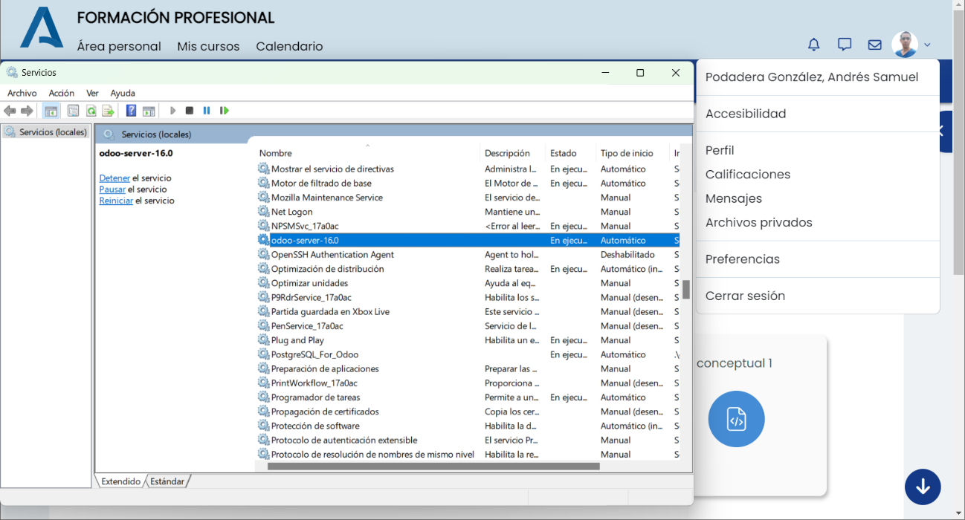

**Ahora hacemos clic derecho y elegimos detener:**

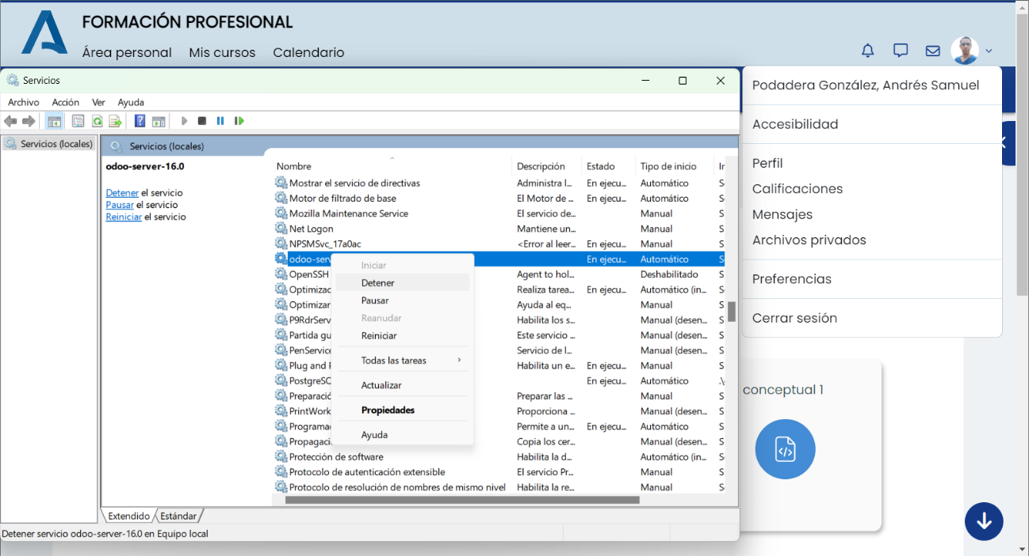

**Servicio detenido:**

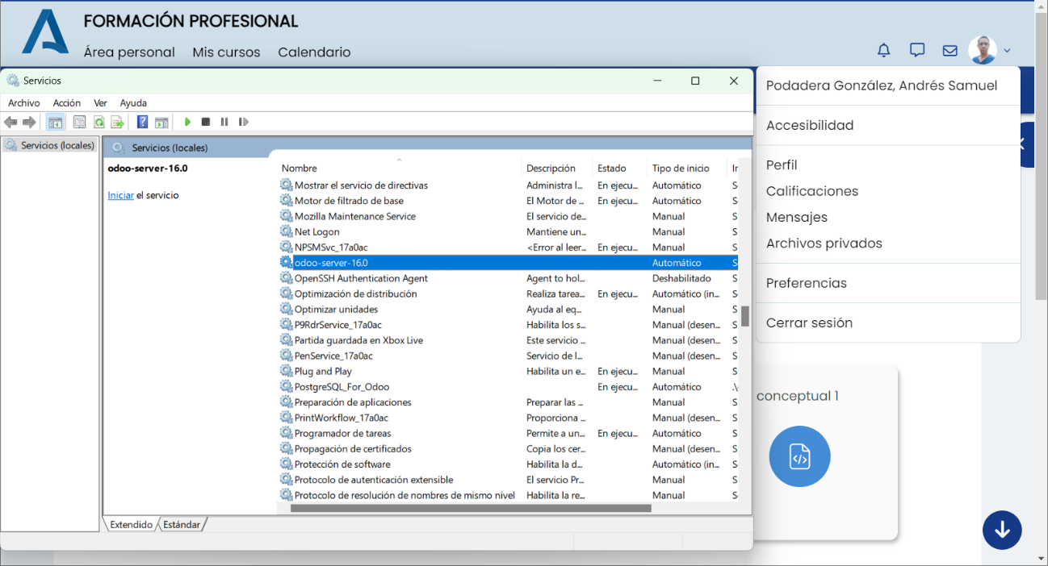

* + *Intenta acceder al ERP e indica qué ha ocurrido.*

**Con el servicio detenido, las peticiones a localhost en el puerto 8069 no son contestadas, el servidor de Odoo no se encuentra disponible:**

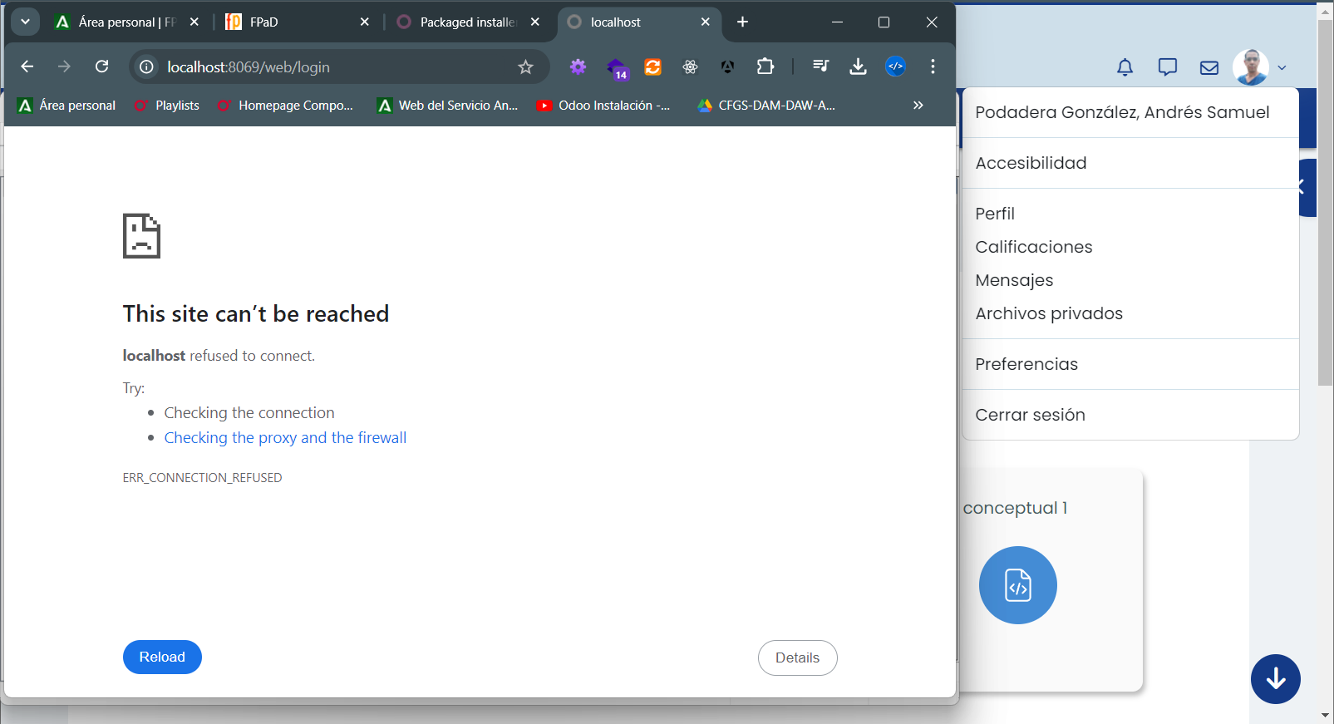

* + *Vuelve a dejar el servicio como estaba.*

**Inicio de nuevo el servicio de odoo-server-16.0 haciendo clic en “Iniciar”:**

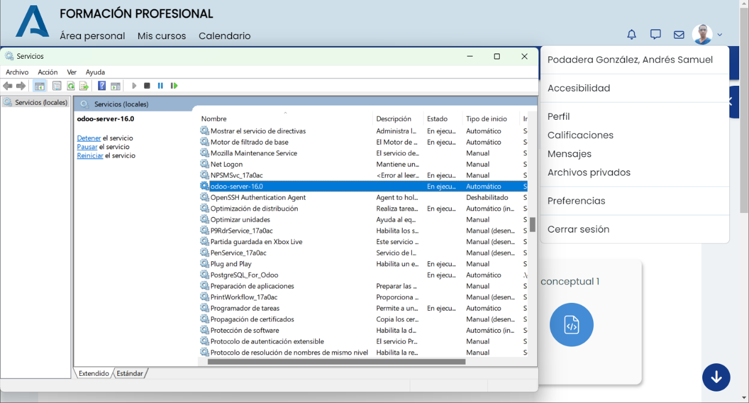

* *Configuración. Busca el archivo de configuración de Odoo, indica su nombre y localización. Indica la utilidad de los siguientes campos del archivo:*

**El archivo de configuración se llama odoo.conf y se encuentra en la ubicación:**

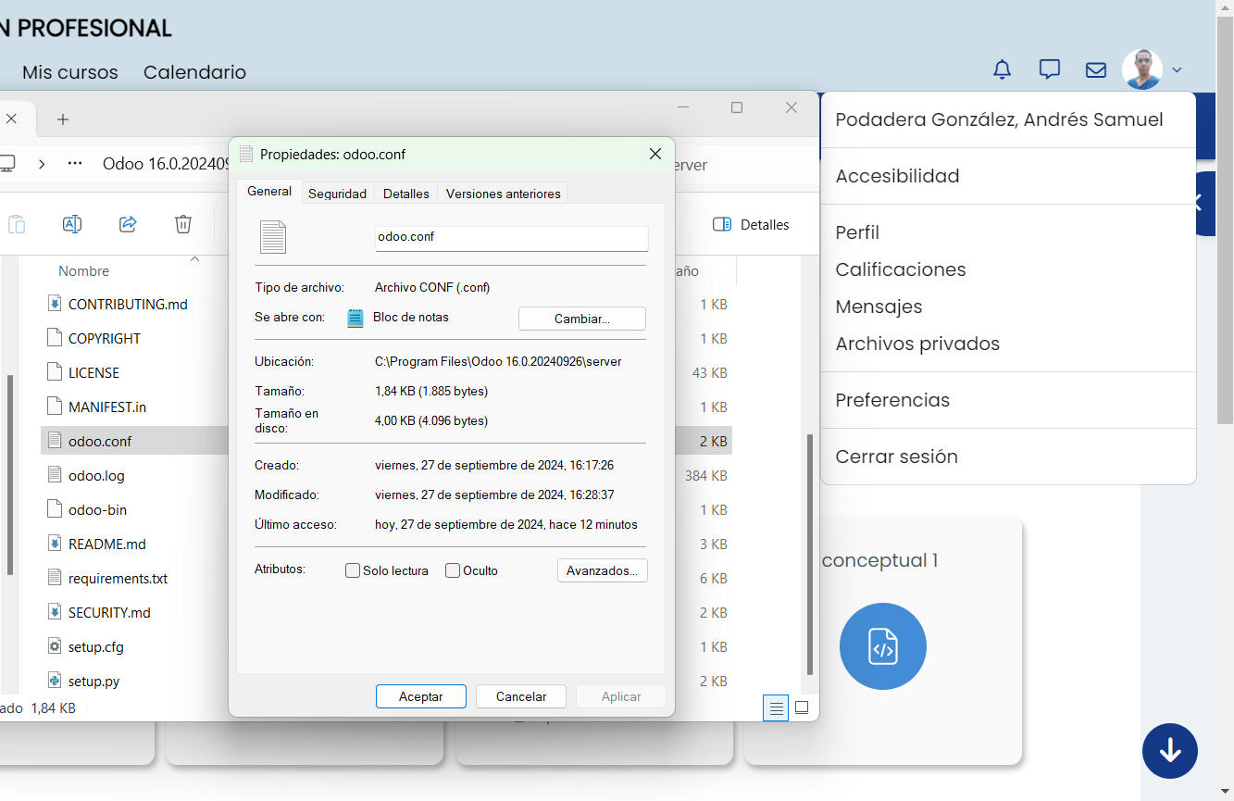

* + *addons_path*

**Es el parámetro de la configuración del servidor que nos permite indicar los directorios en los que Odoo deberá buscar los módulos que deben quedar disponibles para instalar.**

* + *http_port*

**Es el puerto que se usará en el navegador para acceder al servidor de Odoo.**

* + *logfile*

**Archivo donde se guardarán los logs generados por el servidor.**

# ***ACTIVIDAD 2. Instalación de Odoo v16.0. Community en Ubuntu 22.04.3 LTS. Instalación Cliente/Servidor.***

*Vamos a trabajar con Odoo v.16.0 en una configuración cliente/servidor. Como caso genérico, el cliente será Windows y el cliente Ubuntu (el cliente podría ser cualquier sistema operativo que tengas como anfitrión).*

*La configuración propuesta es la siguiente:*

*Equipo servidor: Equipo con Ubuntu 22.04.3 LTS bajo máquina virtual. La máquina configurada en modo adaptador puente para que el equipo servidor y cliente estén en la misma red.*

*Equipo cliente: Equipo anfitrión donde está la máquina virtual del servidor. En esta configuración cliente/servidor, accederemos al ERP desde el navegador del equipo cliente.*

*Pasos a realizar:*

* *Descarga e instala en tu equipo VirtualBox como software de virtualización. Crea una máquina virtual e instala el sistema operativo Ubuntu 22.04.3.*

**Tras haber descargado e instalado VirtualBox procedemos a crear e instalar la máquina virtual Ubuntu en la que ejecutaremos Odoo.**

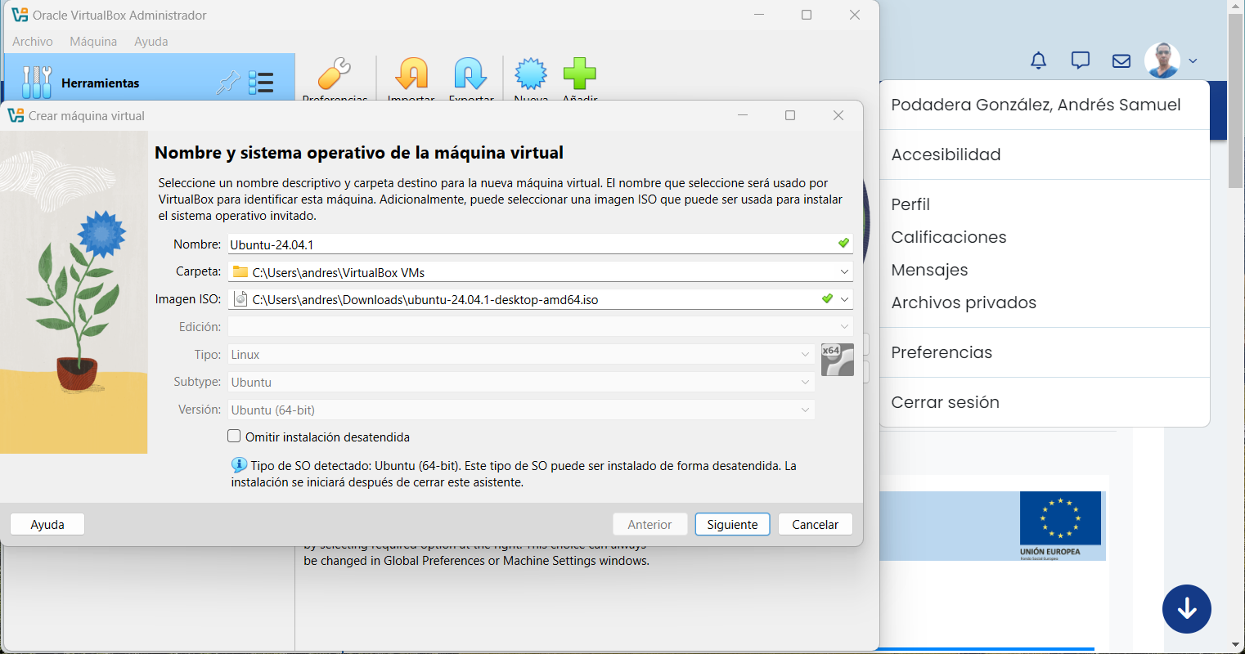

**Elijo estas características de la VM:**

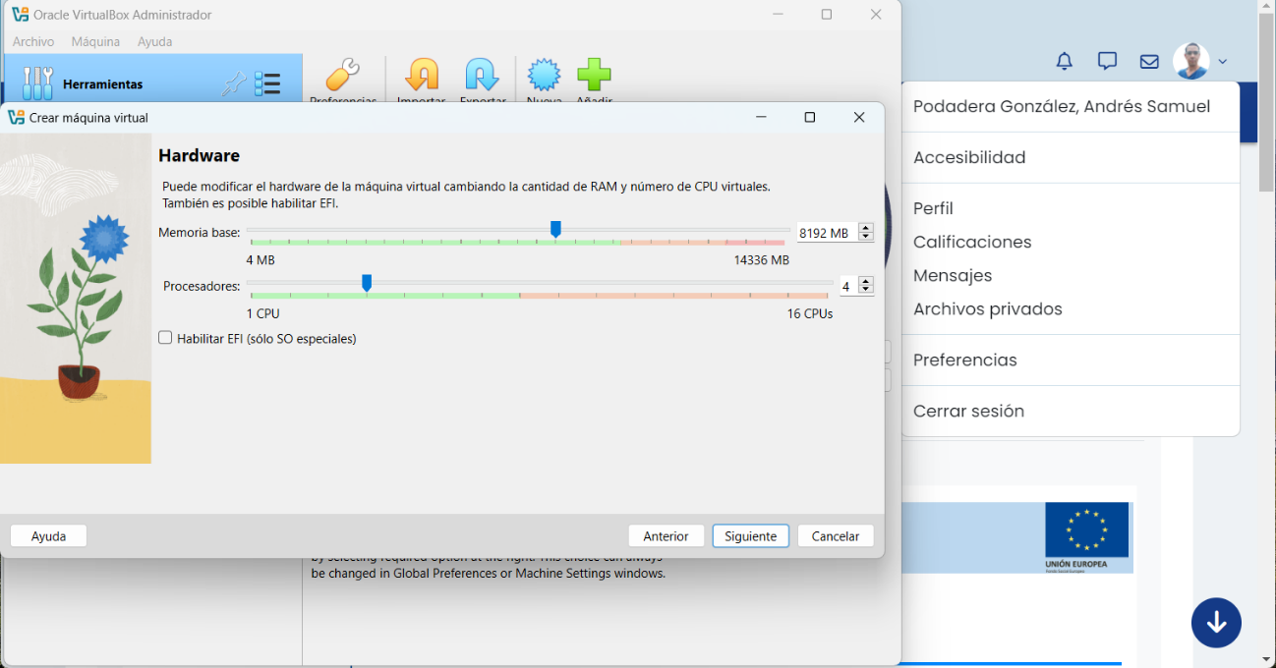

**Agrego un disco de 30 Gb para evitar problemas de espacio:**

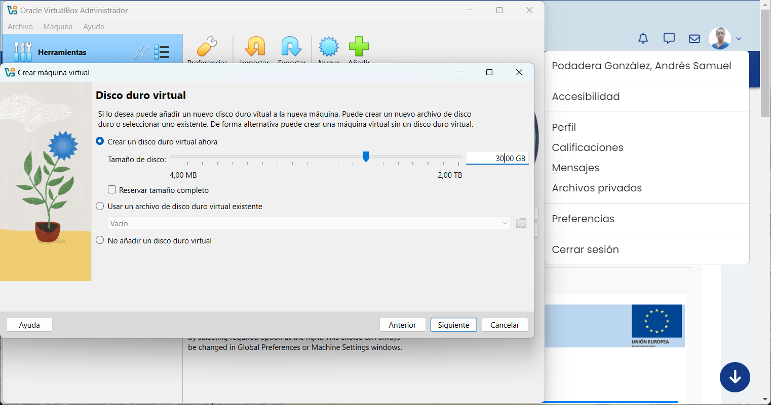

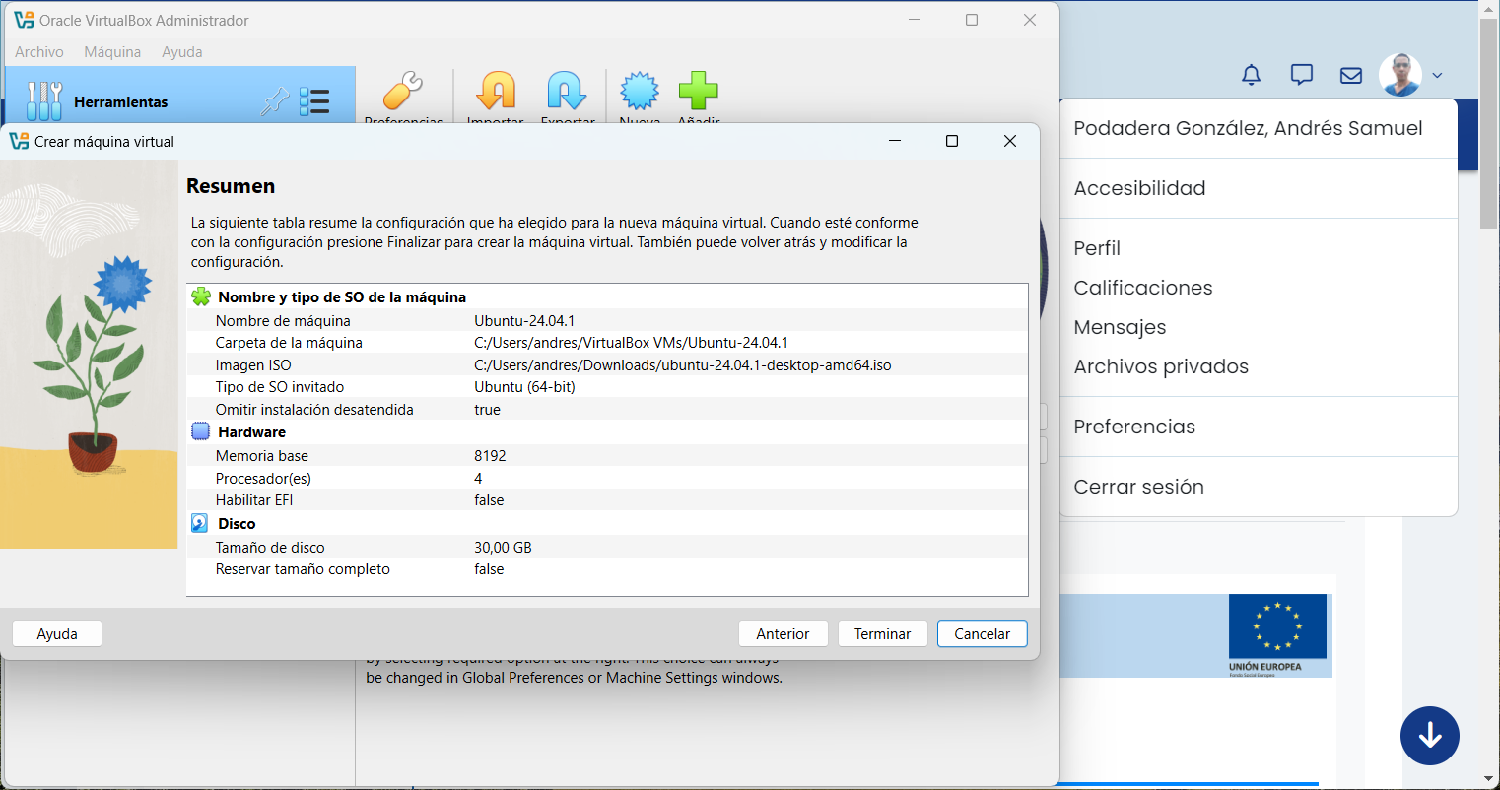

**Comenzamos la instalación:**

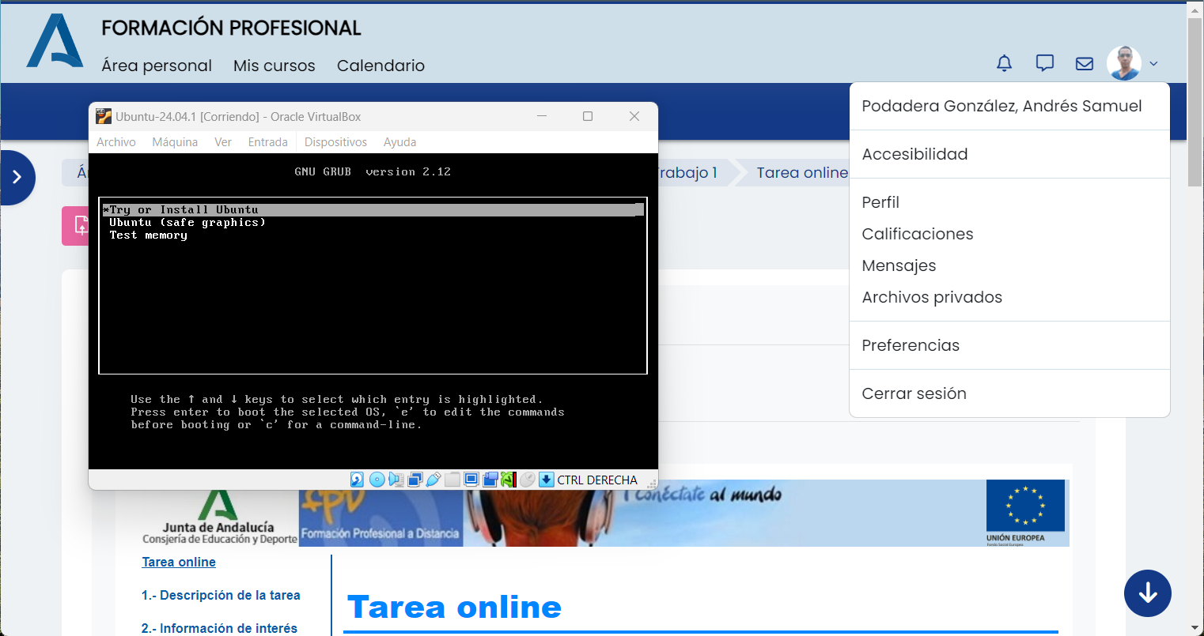

**Idioma:**

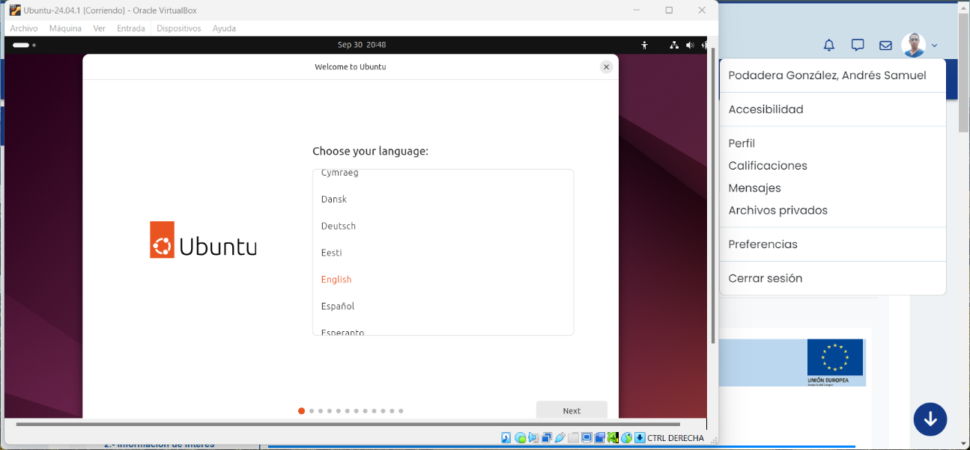

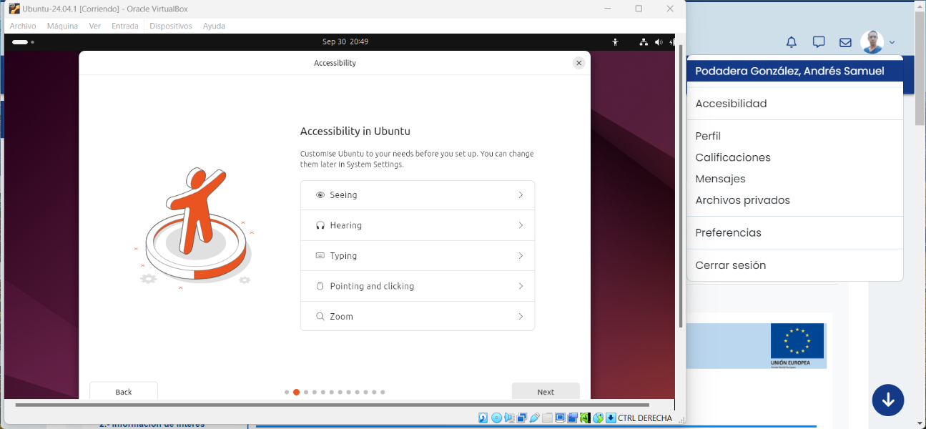

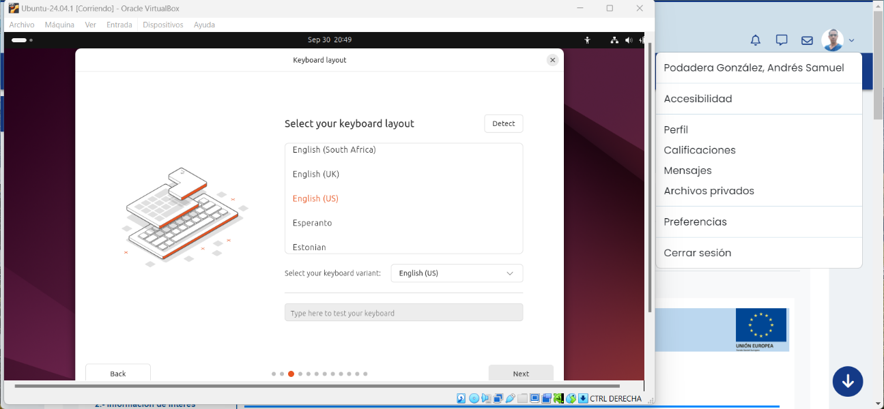

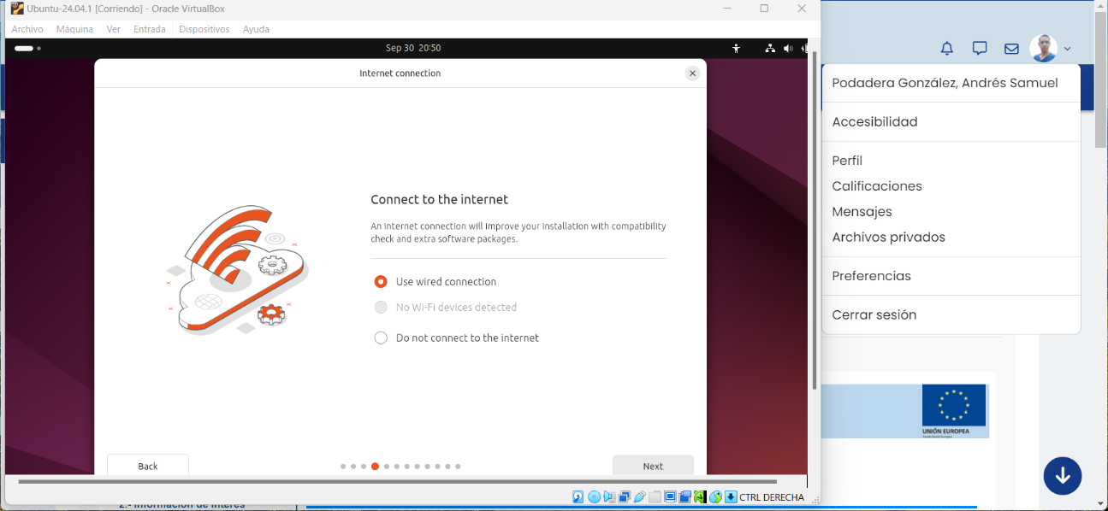

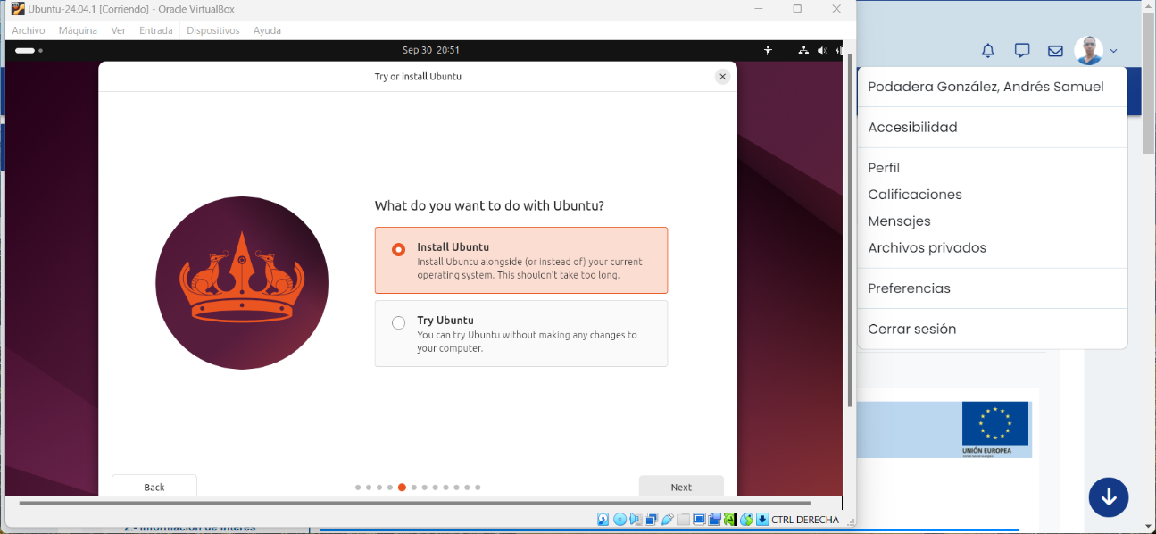

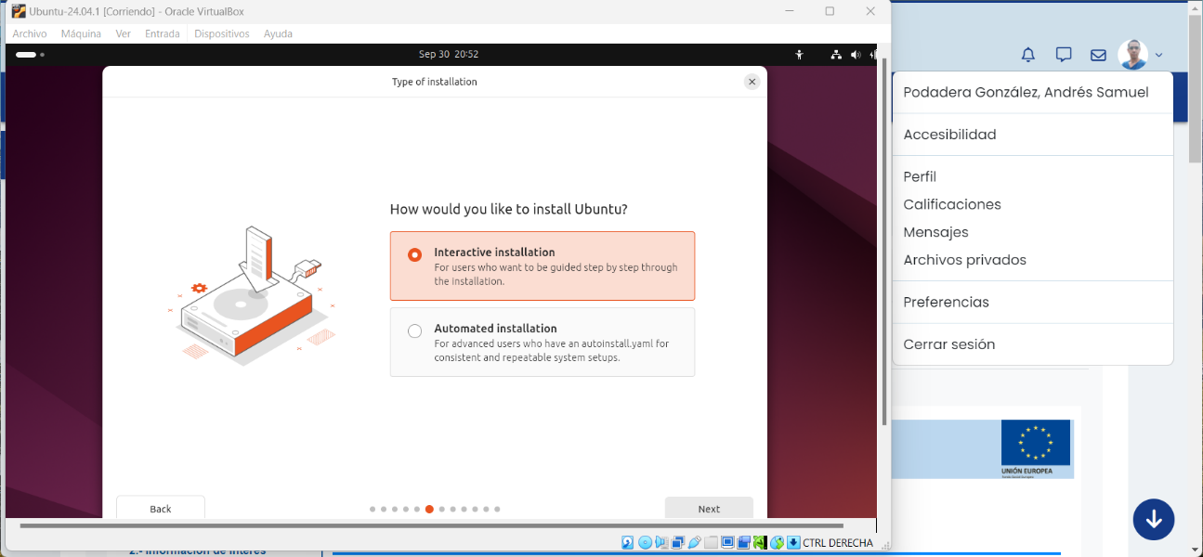

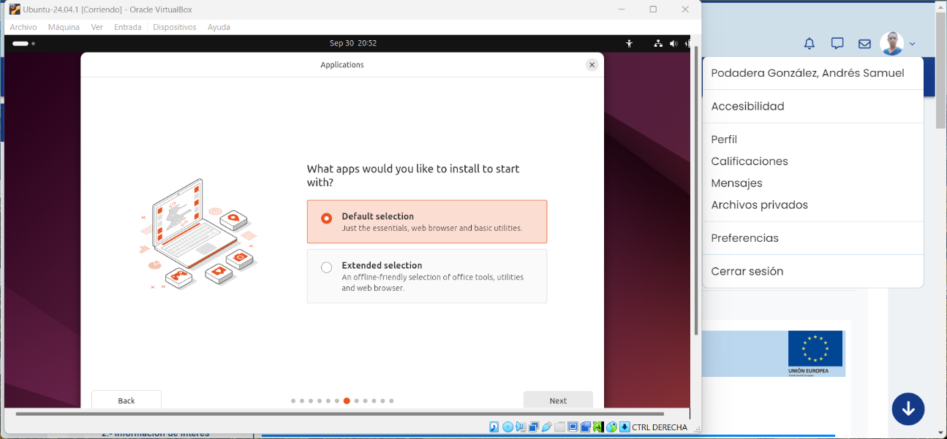

**Para mayor rendimiento de la máquina instalado el software propietario necesario:**

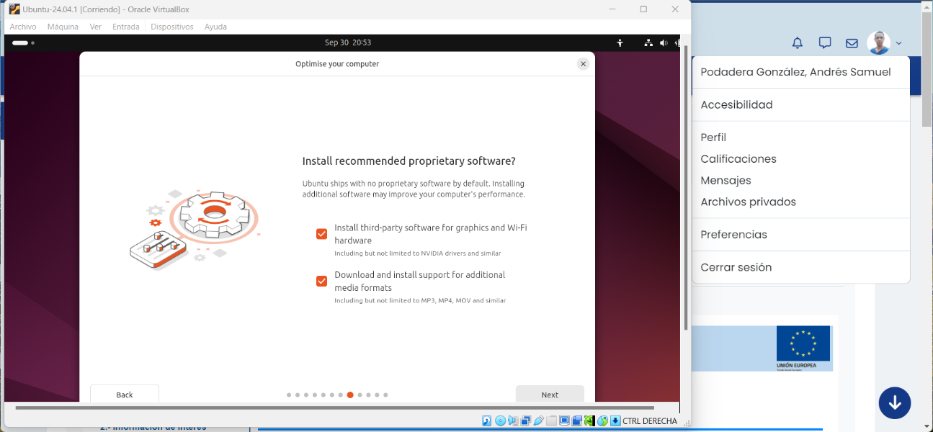

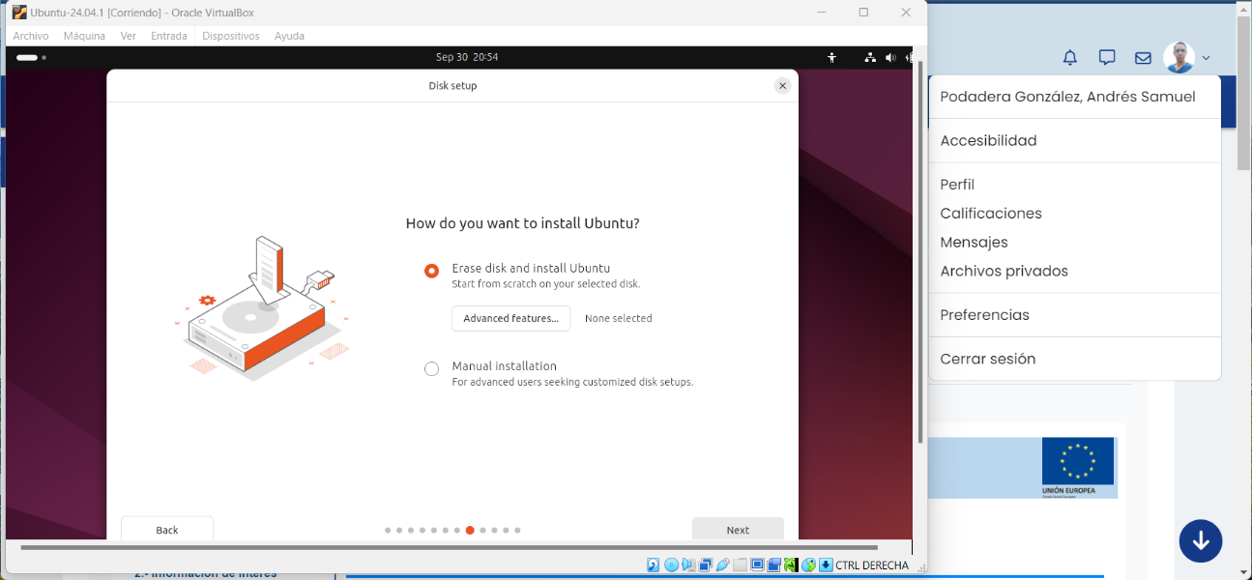

**Creación de usuario y contraseña:**

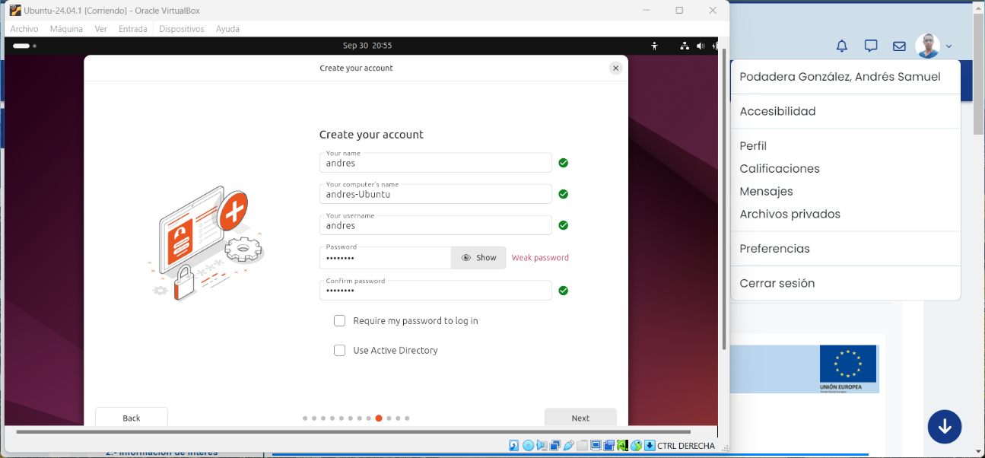

**Zona horaria:**

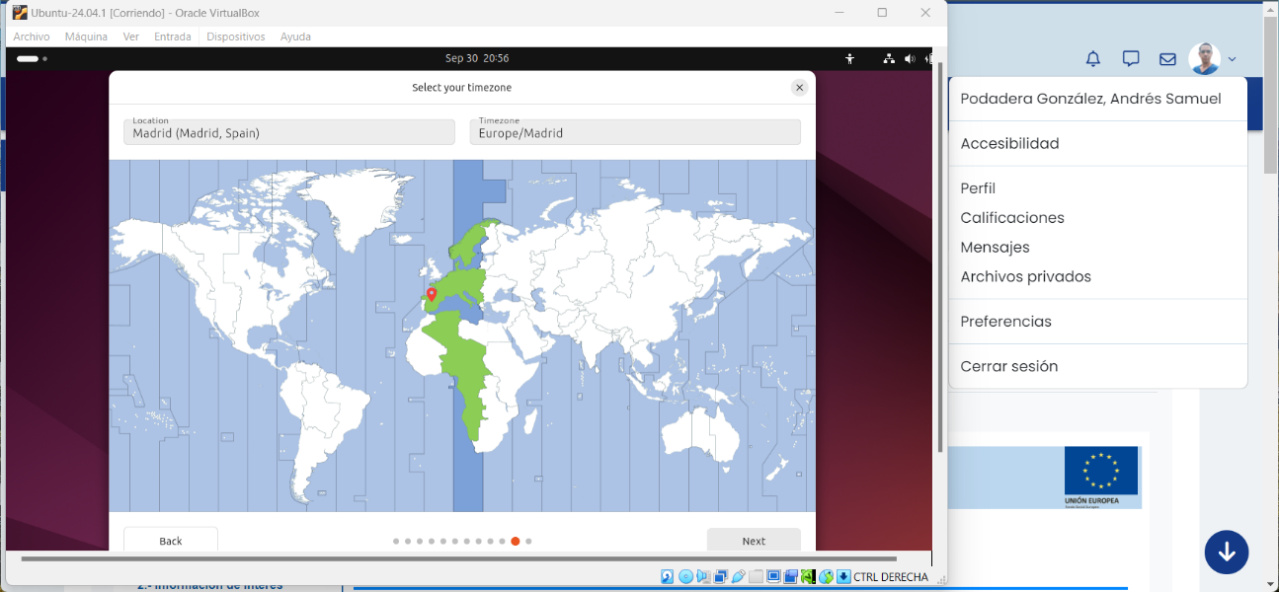

**Va a comenzar la instalación de Ubuntu:**

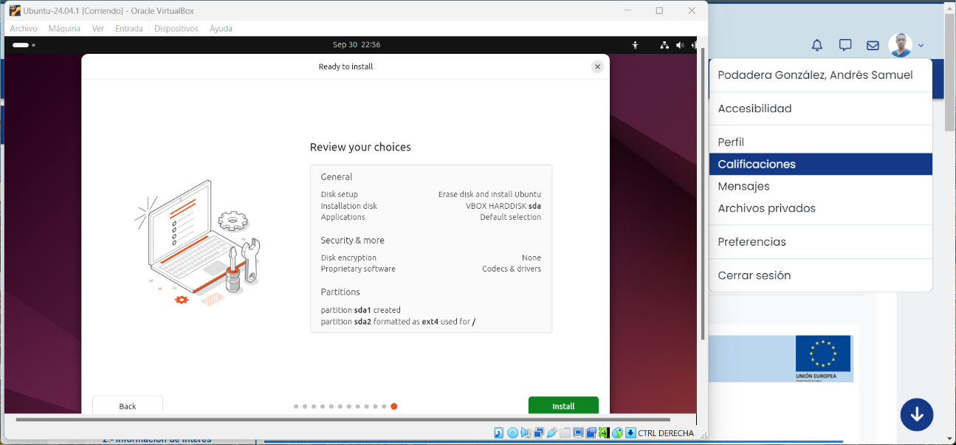

**Proceso de instalación:**

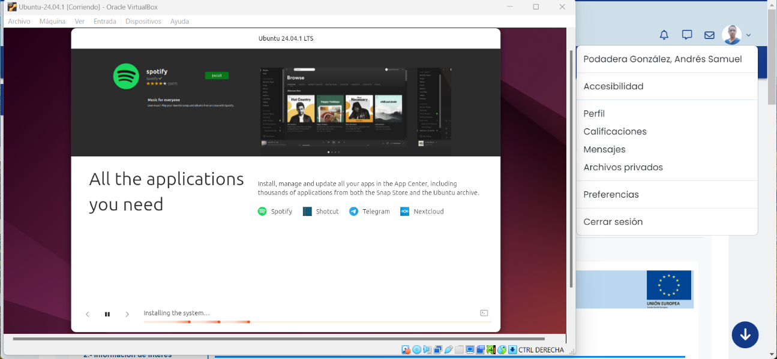

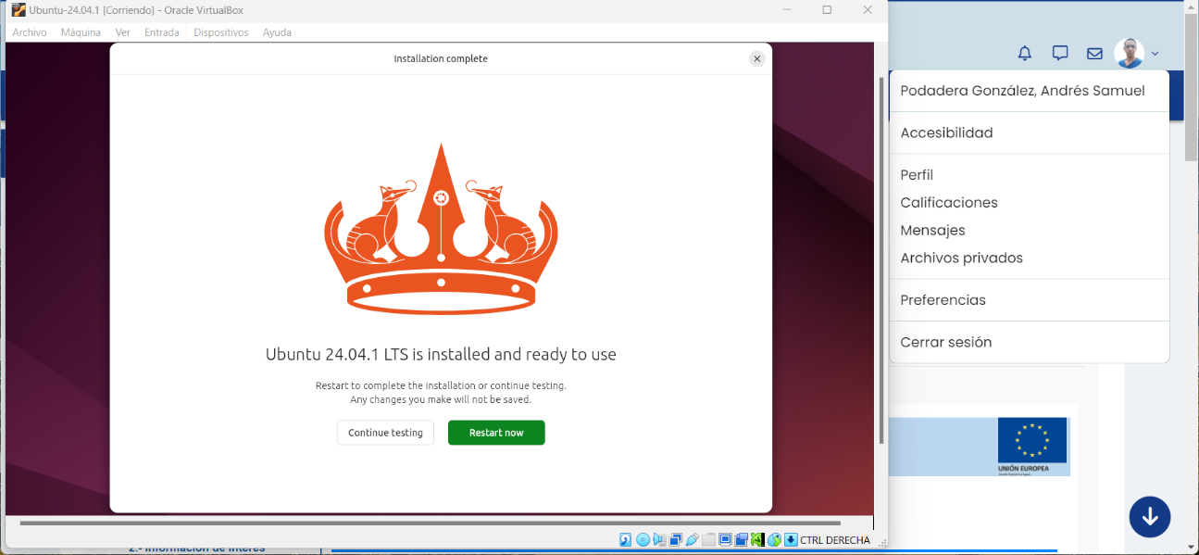

**VM Ubuntu 24.04 LTS creada correctamente:**

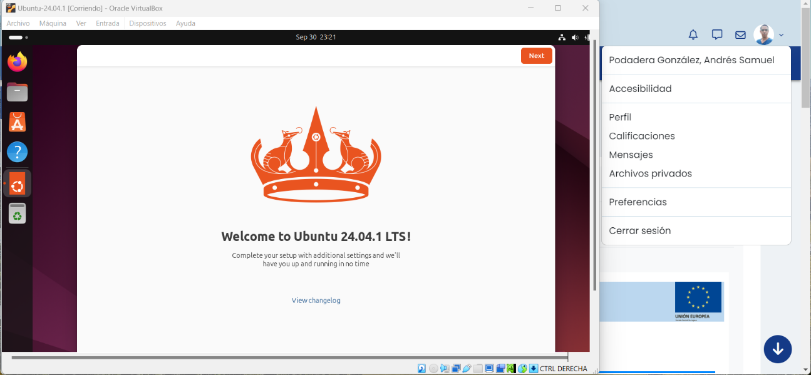

* *Debes justificar los requisitos con los que has creado la máquina virtual.*
  + *Como ayuda, indicarte que esta justificación debe venir dada por los requisitos mínimos y recomendados, tanto del fabricante del sistema operativo como del ERP.*

**Para que la máquina virtual vaya más fluida he seleccionado 8Gb RAM y 4 CPUs aunque con 4 Gb de RAM y 2 CPUs sería suficiente porque el servidor Odoo no va a recibir una carga de trabajo excesiva ni demasiadas conexiones concurrentes. Información obtenida de** [**https://www.odoo.com/documentation/16.0/administration/on_premise/deploy.html**](https://www.odoo.com/documentation/16.0/administration/on_premise/deploy.html)

* *Comprueba que ambos equipos, servidor y cliente, están conectados a la misma red haciendo ping entre ellos (hay que hacer ping en ambos sentidos cliente-servidor).*

**Hago ping desde la máquina virtual Ubuntu al anfitrión Windows y viceversa ambos con respuestas satisfactorias.**

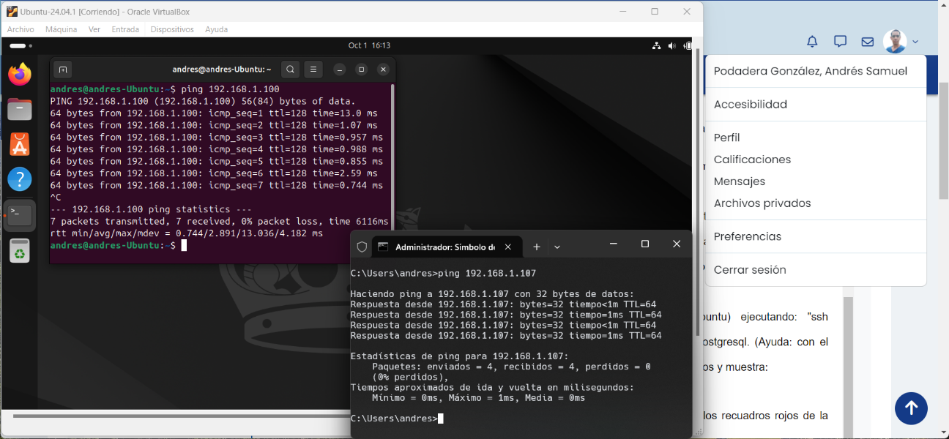

* *Realiza la instalación y configuración de Odoo v16.0 en tu máquina virtual de Ubuntu. Ayuda:*[*Cómo-instalar-Odoo-en-Ubuntu-Debian*](https://help.clouding.io/hc/es/articles/360010452760-C%C3%B3mo-instalar-Odoo-en-Ubuntu-Debian)

**Actualizamos el sistema Ubuntu:**

**apt-get update && apt-get upgrade -y**

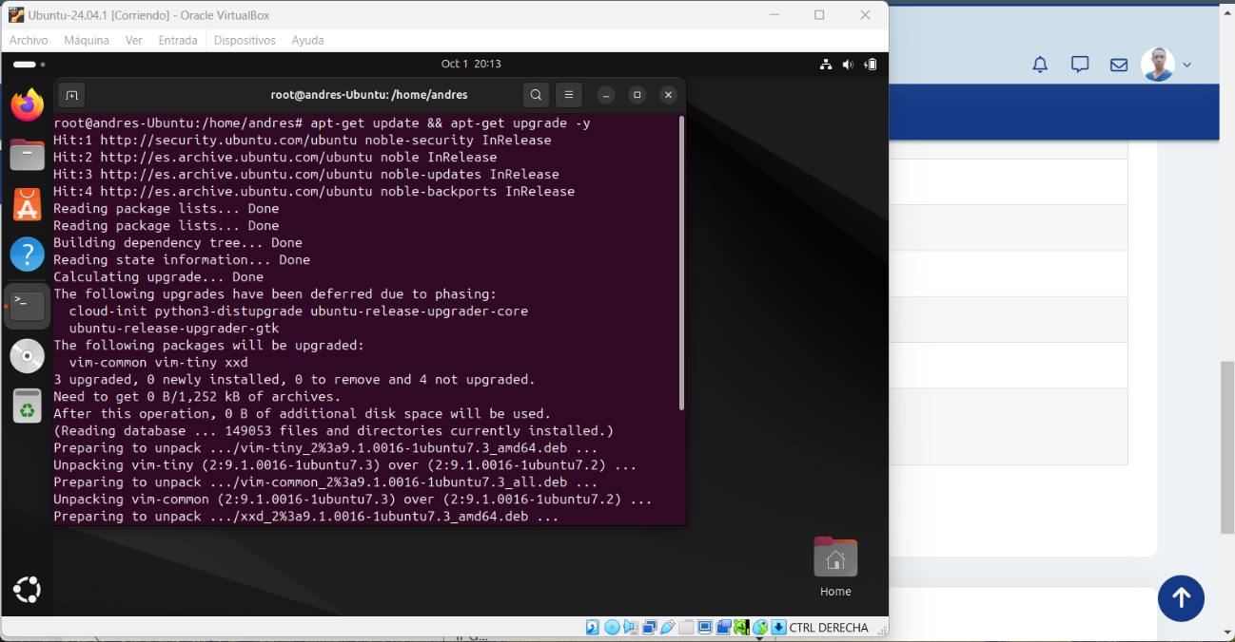

**Añade la llave del repositorio de Odoo:**

**wget -O - https://nightly.odoo.com/odoo.key | apt-key add -**

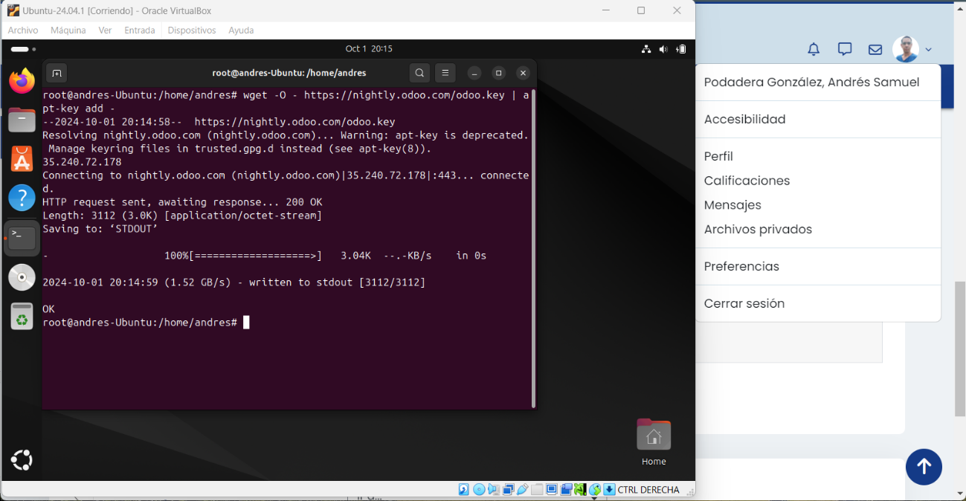

**Agregamos el repositorio de Odoo 16:**

**echo "deb http://nightly.odoo.com/16.0/nightly/deb/ ./" >> /etc/apt/sources.list.d/odoo.list && apt install wkhtmltopdf -y**

**Y volvemos a actualizar el sistema:**

**apt-get update**

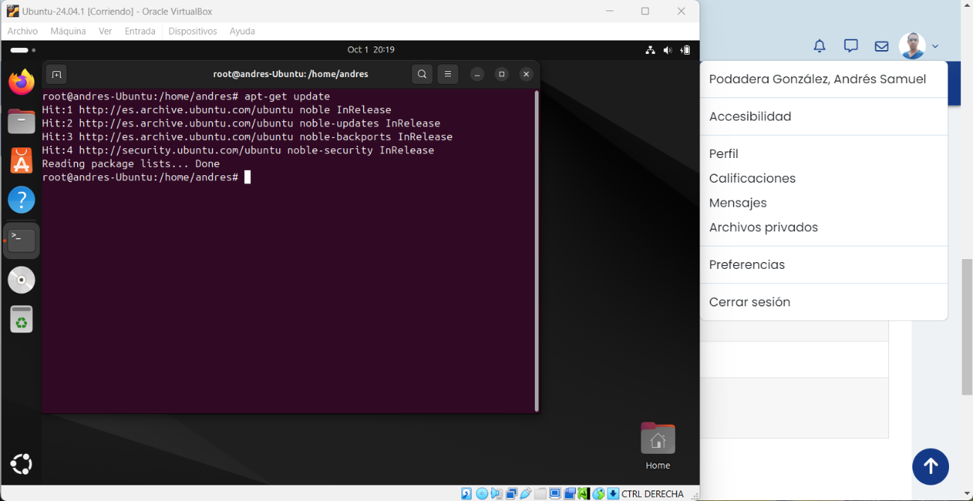

**Por último, lanzamos el comando de instalación de Odoo y esperamos a que finalice:**

**apt-get install odoo -y**

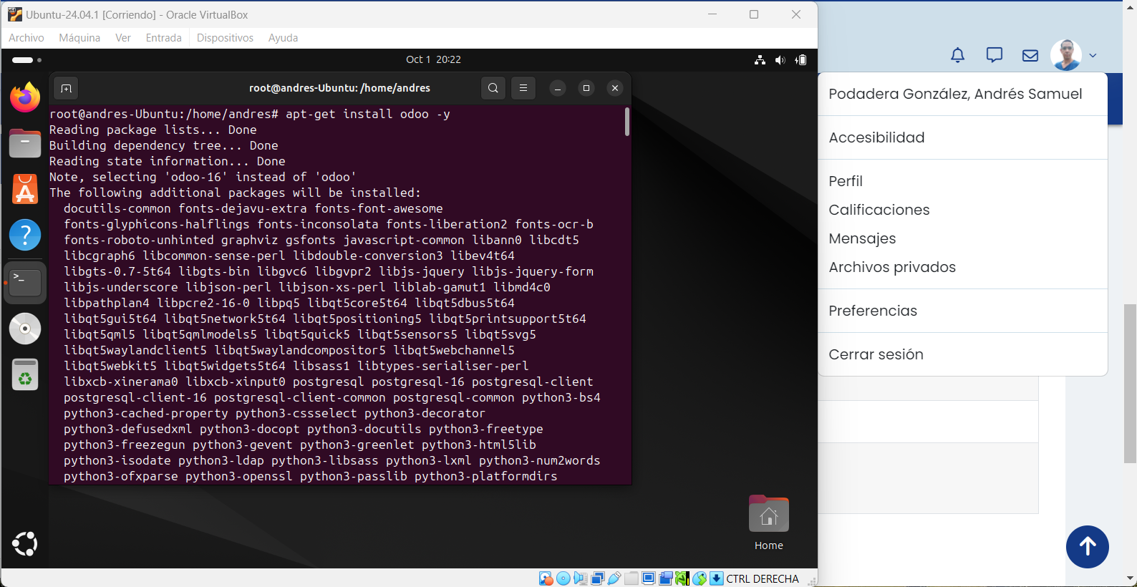

* *Busca el archivo de configuración de Odoo en Ubutnu, indica su nombre y localización. Indica el valor del campo "addons_path".*

Nombre: **odoo.conf**

Localización**: /etc/odoo/odoo.conf**

Valor del campo “addons_path”: **/usr/lib/python3/dist-packages/odoo/addons**

* *Accede al ERP desde el equipo cliente (desde el anfitrión). Crea una base de datos llamada actividad2_[Tus_iniciales].*

**Accedo al servidor Odoo desde el cliente:**

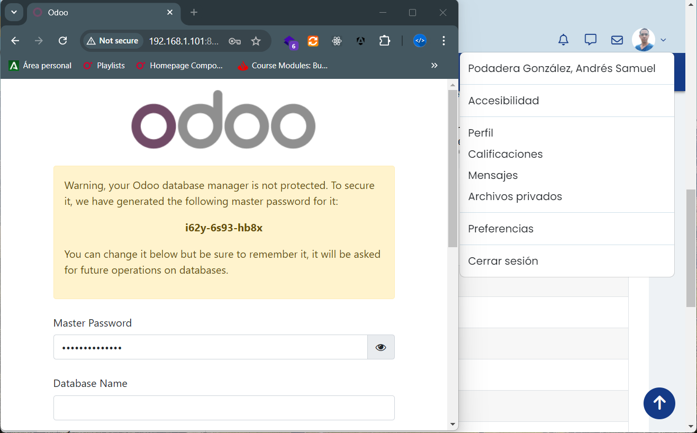

**Creo la base de datos:**

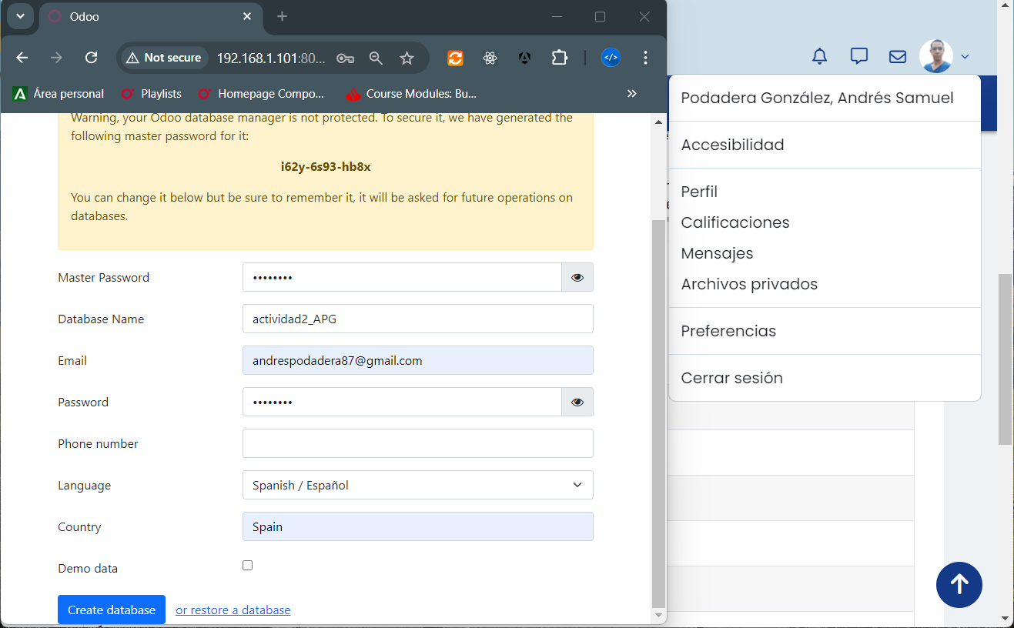

**Y nos logueamos para comprobar que todo funciona correctamente:**

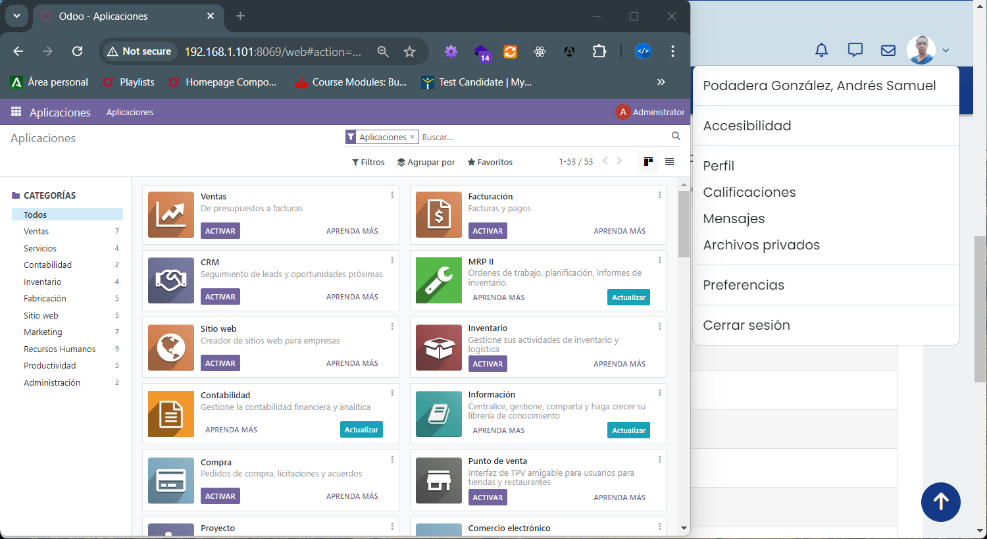

* *Establece una conexión remota al servidor utilizando SSH.*
  + *Ejecuta en la terminal del servidor (Ubuntu): sudo apt install openssh-server.*

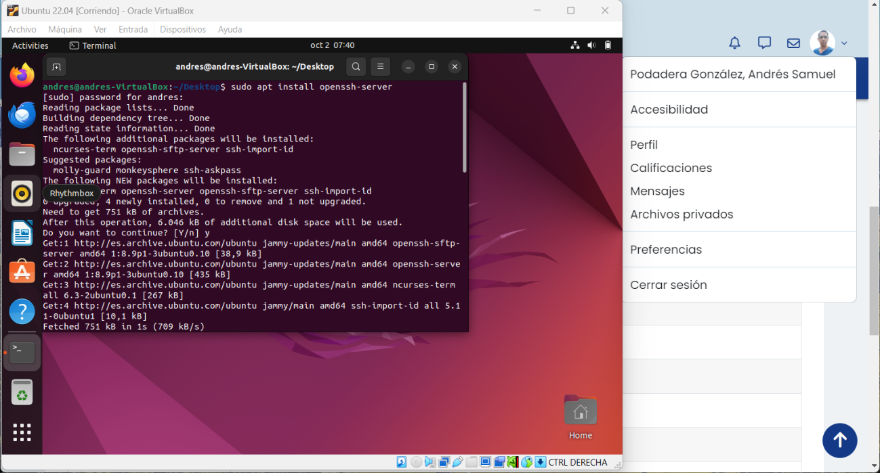

* + *Desde el cliente, en la terminal, lanza la conexión al servidor (Ubuntu) ejecutando: "ssh usuario@IP_servidor". Una vez conectado de forma remota:*

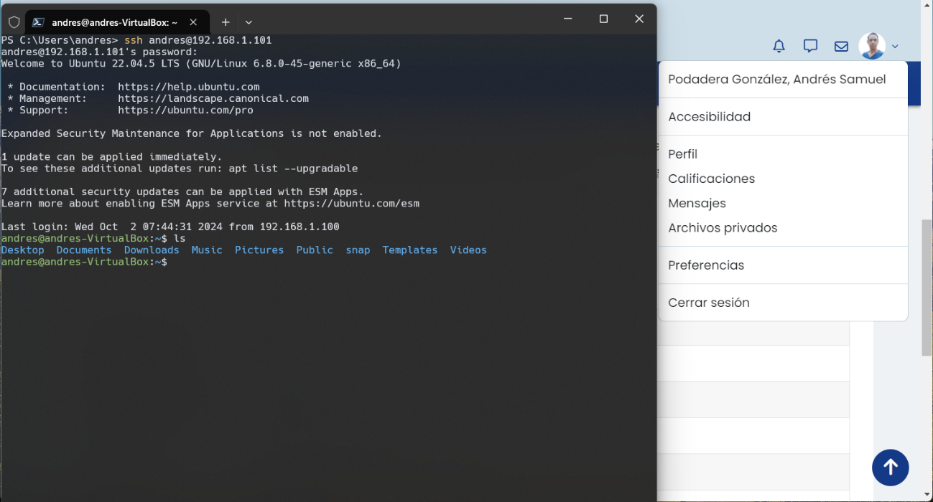

* + - *Visualiza el directorio donde se encuentran los demonios de Odoo y Postgresql. (Ayuda: con el comando "systemctl status nombredelservicio" te indica el directorio).*

**Demonio de Odoo:**

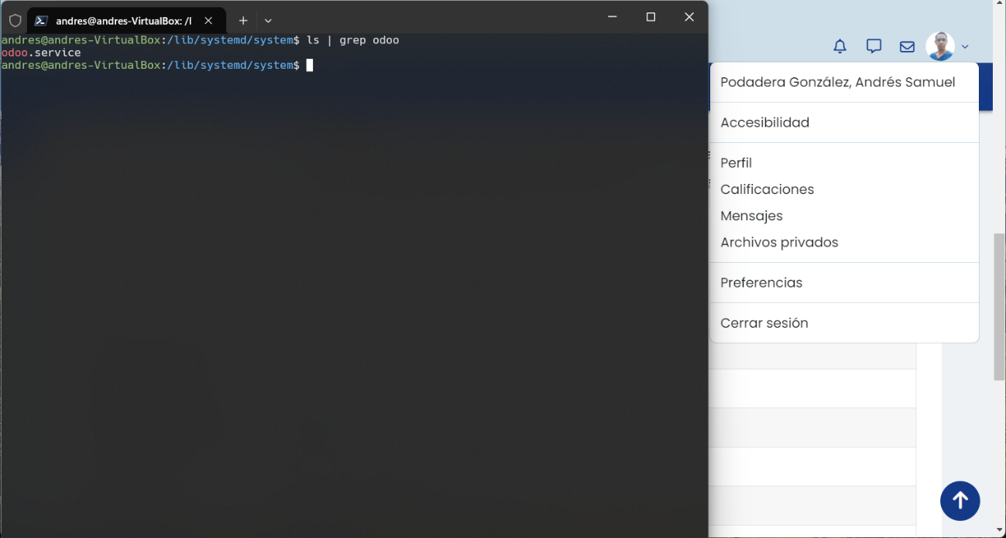

**Demonio de PostgresSQL:**

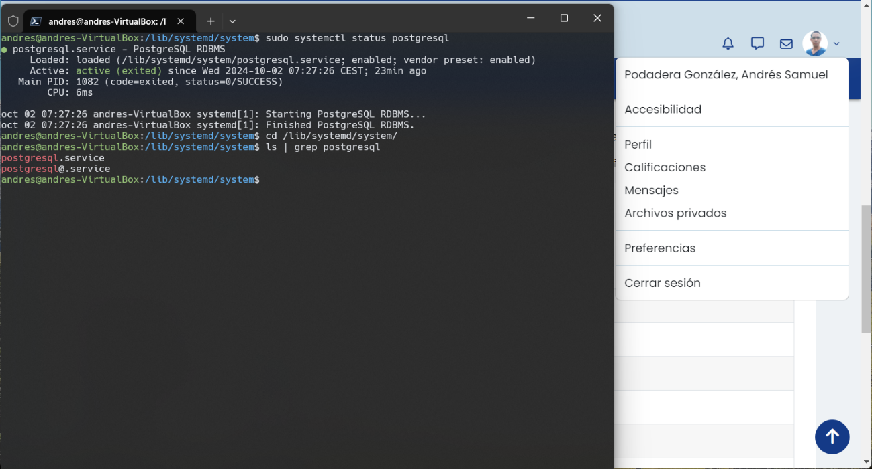

* + *Desde el servidor, conéctate a la base de datos mediante el terminal de comandos y muestra:*

**Conectamos al Shell de postgresSQL:**

**sudo -u postgres psql**

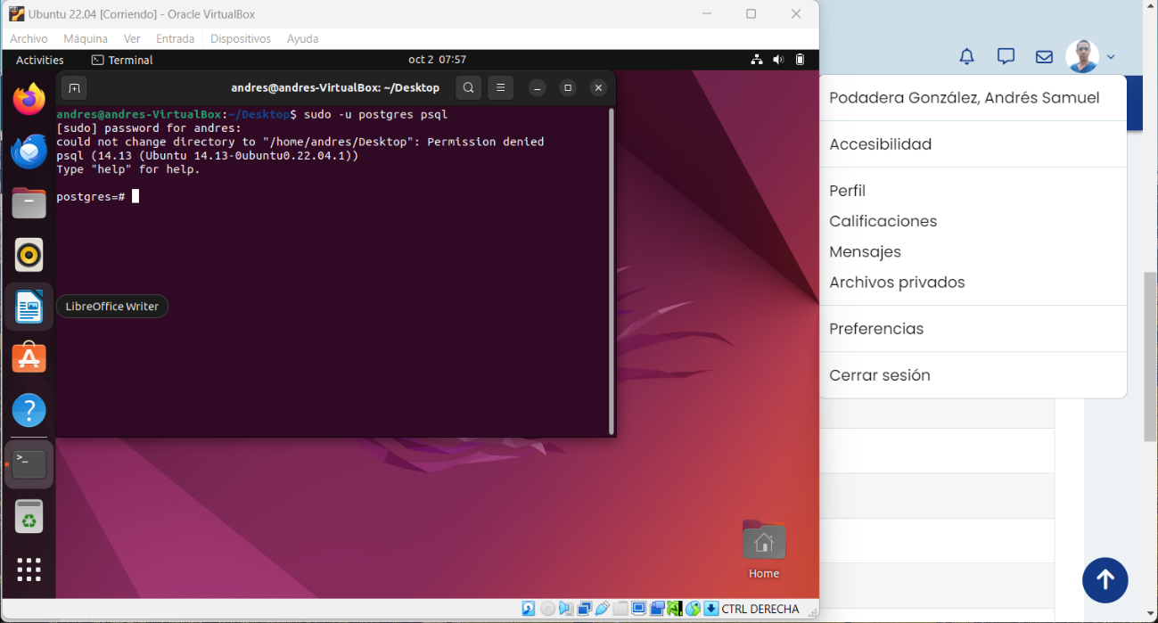

* + - *Los usuarios que existen en el sistema.*

**Ingresamos \du para ver los usuarios PostgreSQL:**

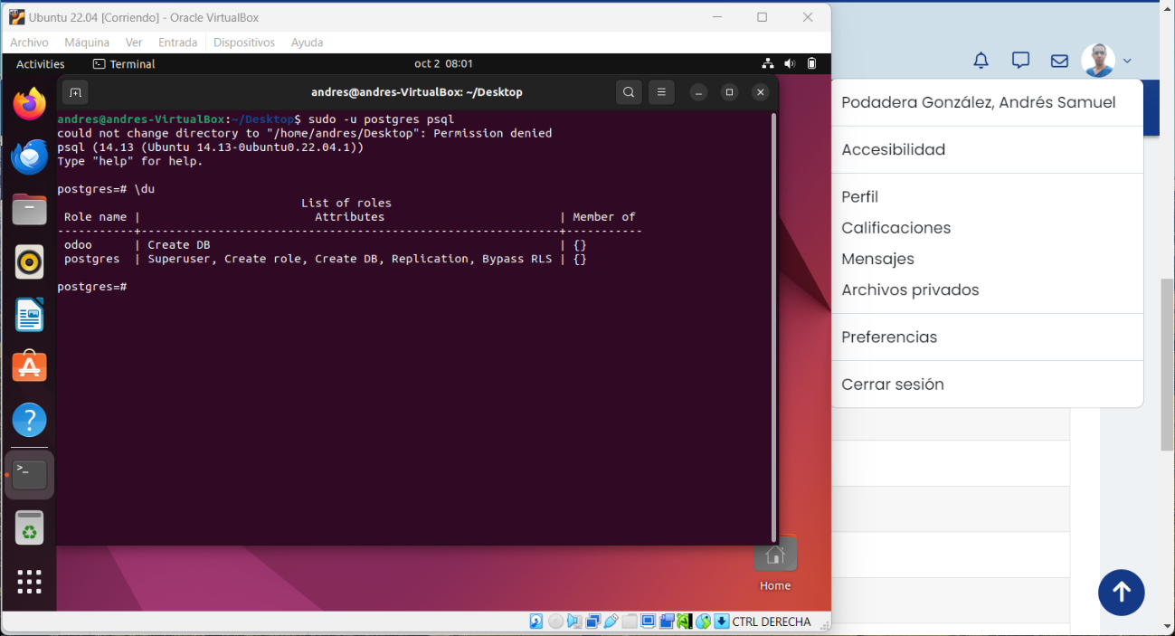

* + - *Las bases de datos existentes*

**Ingresamos \l para visualizar las bases de datos existentes:**

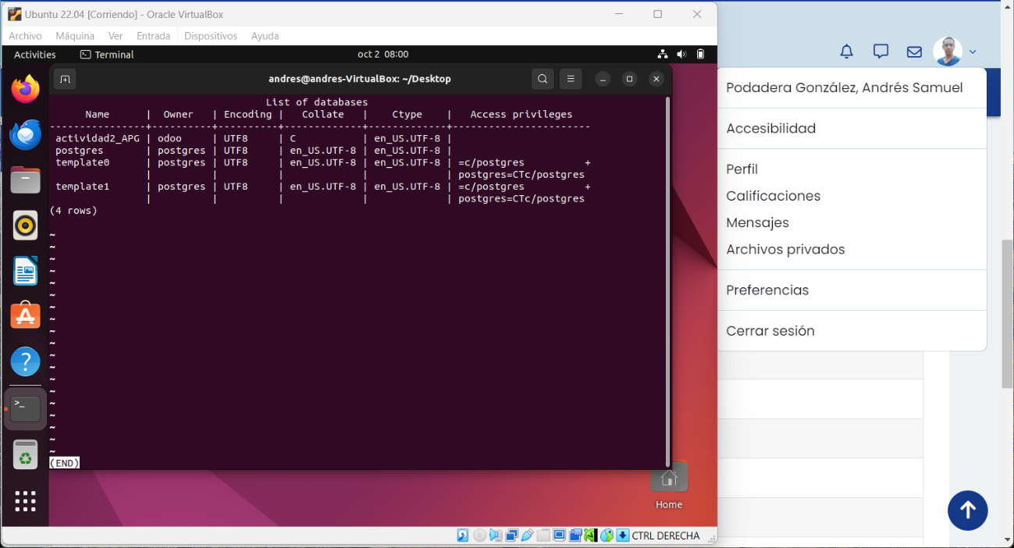

**Información utilizada:**

[**https://localhorse.net/article/como-ver-los-usuarios-en-postgresql**](https://localhorse.net/article/como-ver-los-usuarios-en-postgresql)

[**https://kinsta.com/es/blog/postgres-listar-bases-de-datos/**](https://kinsta.com/es/blog/postgres-listar-bases-de-datos/)

# ***ACTIVIDAD 3. Investiga sobre los diferentes ERPs existentes en el mercado, completa los recuadros rojos de la siguiente tabla para ello:***

|  |  |  |  |
| --- | --- | --- | --- |
| *Fabricante* | *Producto* | *Base de datos* | *Lenguaje* |
| *Microsoft* | *Dynamics* | **SQL Server** | *C++, C/AL, VB* |
| *Oracle* | *NetSuite* | *Oracle* | **Suite Script (JavaScript)** |
| *SAP* | *Business One* | *SAP Hana* | *C, C++* |
| *Odoo* | *Odoo* | **PostgreSQL** | **Python, JavaScript** |
| *Dolibarr* | *ERP & CRM* | *MySQL y PostgreSQL* | **PHP** |
| *Adempiere* | *ERP* | **PostgreSQL y Oracle** | *Java* |

**FIN**